BBOSS BigData

|  |
| --- |
| 操作管理手册 | 作者：尹标平 |



|  |  |
| --- | --- |
| BBoss | **大数据平台数据抽取工具** |

1 概述 3

1.1 技术体系 3

1.2 基本概念 4

1.3 整体架构 5

1.3.1 管理节点 5

1.3.2 数据节点 6

2 作业指令 7

2.1 指令概述 7

2.1.1 操作指令 7

2.1.2 执行作业指令类型 9

2.2 作业指令详解 10

2.2.1 删除hdfs目录/文件指令 10

2.2.2 停止数据源指令 11

2.2.3 作业任务重新调度指令 11

2.2.4 添加作业工作线程指令 12

2.2.5 执行作业指令 13

3 作业监控 56

3.1 监控功能概述 56

3.2 监控详解 57

3.2.1 创建并提交一个新的作业 57

3.2.2 查看所有作业清单 57

3.2.3 查看当前管理节点信息和所有数据处理节点信息 58

3.2.4 查看作业的定义 58

3.2.5 查看作业任务统计概况 58

3.2.6 查看作业在每个数据处理节点上的任务统计概况 59

3.2.7 查看作业分配在每个数据处理节点上的作业任务执行状态 60

3.2.8 查看作业历史记录 60

4 数据库说明 61

4.1 表及表结构 61

4.2 内置数据源和作业数据源 63

5 版本发布及部署运行 63

5.1 工程说明 63

5.1.1 bigdata工程 63

5.1.2 bigdatamonitor监控管理工程 64

5.2 构建版本 64

5.2.1 Bigdata工程构建 64

5.2.2 bigdatamonitor工程构建 66

5.3 依赖环境 66

5.4 配置和部署运行 67

5.4.1 配置 69

5.4.2 部署 76

5.4.3 运行 77

# 概述

* 大数据平台数据抽取工具实现db到hdfs数据导入功能，提供高效的分布式并行处理能力，可以采用数据库分区、按字段分区、数据库分区和字段分区相结合、分页方式并行批处理抽取db数据到hdfs文件系统中，能有效解决按字段分区数据导致各分区数据不均匀导致作业负载不均衡的问题。字段分区对应的字段类型可以是整数字类型，也可以是日期类型。
* 数据处理服务器为每个作业分配独立的作业任务处理工作线程和任务执行队列，作业之间互不干扰
* 灵活的作业任务处理模式：可以增量方式执行作业任务，作业可以停止后重新执行，重新执行时只需执行未完成的作业任务，也可以全部重新执行所有作业任务；当停止作业后，可以在原有作业切分的基础进一步切分出子任务，然后再重新执行作业，提升系统处理数据效率。
* 采用异步事件驱动模式来管理和分发作业指令、采集作业状态数据。
* 通过管理监控端，可以实时监控作业在各个数据处理节点作业任务的实时运行状态，查看作业的历史执行状态，方便地实现提交新的作业、重新执行作业、停止正在执行的作业、清除作业执行监控数据、同步作业任务执行状态等操作

## 技术体系

* **Bboss ioc：**轻量级ioc容器，ioc扩展属性配置语法
* **Bboss持久层：高效**数据查询行处理器，灵活动态数据源管理（连接池数据源/非连接池数据源），表分区信息查询等，动态创建作业配置表和作业监控记录表
* **Bboss分布式事件框架**：基于JGroups，提供异步分布式事件驱动模型，动态管理作业节点（服务节点和数据处理节点），包括作业节点的动态加入、动态离开等；在管理节点、数据处理节点之间分发和接收各种作业处理指令事件
* **Bboss mvc：**实现监控管理应用模块,在监控服务节点中，通过mvc 容器启动监听器启动作业管理节点
* **Bboss序列化组件：**用来将作业监控数据序列化存储到sqllite中的作业监控表，同时在查看作业执行历史时将序列化存储的作业监控数据还原为对象状态的监控对象，便于界面展示
* **Bboss 标签库，jquery等**：实现监控管理应用的视图层
* **Hadoop Hdfs客户端**：用来连接hadoop hdfs文件系统
* **Sqllite：**在监控节点中保存作业配置，保存作业执行状态数据
* **Jetty：**运行监控管理应用模块的web应用容器
* **Bboss应用执行容器：**用来启动作业管理监控应用、作业数据处理应用、启动jetty容器

## 基本概念

**指令：**可以在管理节点上或者数据处理节点执行的一系列操作，比如数据抽取操作、停止数据源操作、删除hdfs文件操作等等

**作业：**一个完整的数据抽取指令，比如表数据抽取到hdfs作业等，停止数据源作业指令等，一个作业可以被分解为做个作业任务，然后交个数据处理节点执行。数据处理节点会给每个作业分配独立的作业任务处理队列和作业工作线程，作业之间互不干扰；处理队列长度和工作线程数可以在作业定义中进行配置（可以根据作业对应的数据量级别、服务器资源配置以及数据库并发处理能力进行灵活配置）。

**作业任务：**由作业分解而成，将由数据处理节点中的分配给对应作业的工作线程处理执行，如果对应的作业没有空闲的作业线程，则将作业任务加入作业对应的工作队列，如果作业工作队列也满了，则阻塞等待直到有空闲的作业队列或者作业工作线程。

**管理节点：**管理、监控、调度作业的服务器

**数据处理节点：**处理和执行作业任务的服务器

**数据块号：**作业抽取的海量数据会按照表字段分区或者表分区切分成不同的数据块，每个数据块分配一个唯一块号，表字段分区对应数据块可以进一步进行二次切分成多个子块，以便数据抽取任务更加均匀地分配到各个作业节点上执行，提升抽取效率和速度，表分区数据块不能进行二次切分。

## 整体架构

服务器类型分为管理节点和数据节点两种，它们之间通过分布式事件框架通讯，彼此之间又具备独立性，一个节点失效不会影响其他节点作业任务的执行。

### 管理节点

数量：只有一台，

作用：

执行所有作业指令的入口，监控所有数据节点作业状态（正常、异常、运行、等待、终止、完成等）和进展情况（数据任务处理状态，成功数据行数，异常数据行数，总的记录行数等等），管理节点也可以作为数据节点。

分解作业任务，根据作业定义，将作业分解成多个任务，然后将作业任务均匀地分配给数据处理节点执行

调度任务，根据数据处理节点作业任务执行情况，将任务繁忙的作业任务调配到相对较空闲的作业数据处理节点【开发中】

停止作业任务，在作业执行过程中可以停止正在执行的作业

重新执行已经完成的作业或者重新执行修改了配置的作业

管理hdfs文件：删除hdfs文件和目录

管理作业使用的数据源：停止不需要的数据源，或者作业数据源参数修改调整后，为了加载新的配置而停止数据源

采集作业状态数据源：通过异步事件机制，采集分布在每个数据处理节点上的作业任务执行状态数据，包括：作业执行状态、作业任务执行状态、数据抽取进度、异常情况、已经完成作业任务清单、未完成作业任务清单、失败作业任务清单

### 数据节点

数量：1…n台

作用：

接收并处理管理节点分派的作业任务，为每个作业分配独立的工作处理线程池和工作队列

处理管理节点提交的作业监控指令，将各个作业的实施处理情况以异步事件方式返回给管理节点

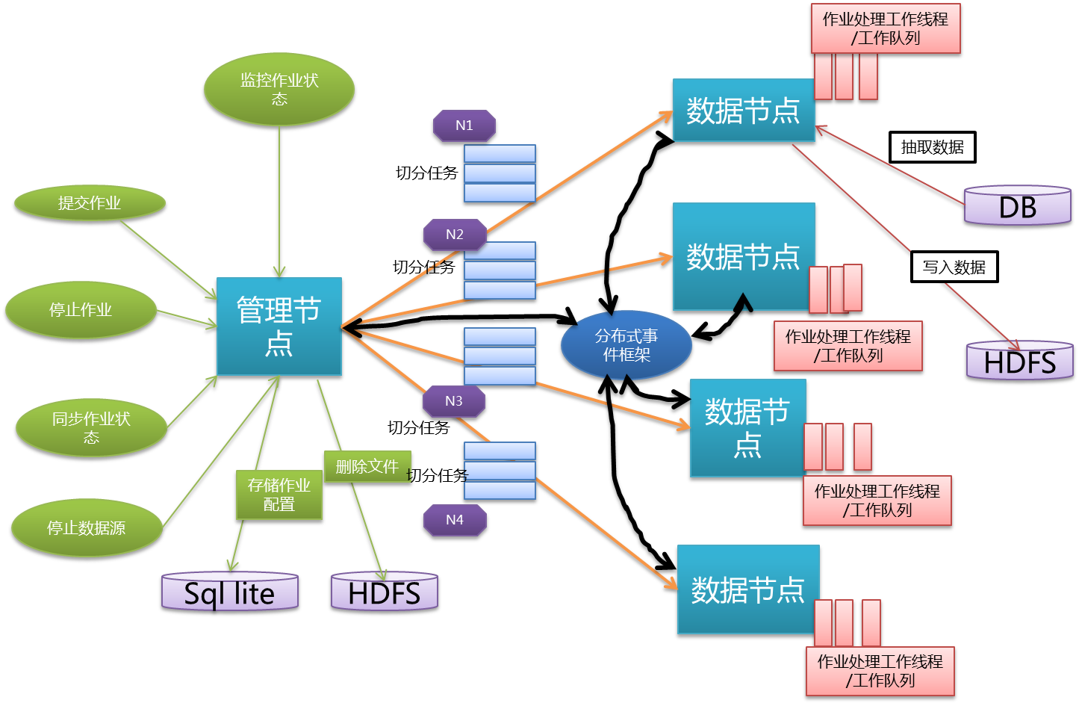

# 版本发布及部署运行



## 工程说明

大数据抽取工具包含三个gradle工程：

bigdata --数据抽取核心包

bigdata-web –数据抽取web工具包：mvc容器监听器，mvc控制器，jetty启动工具类

bigdatamonitor-数据抽取管理web应用工程

### 工程下载

github下载地址：

https://github.com/bbossgroups/bigdatas.git

或者直接下载zip包：

https://github.com/bbossgroups/bigdatas/archive/master.zip

### 工程开发环境搭建及版本发布

如果下载的是zip包，下载后解压到D:\d\workspace\bbossgroups\,然后将master重命名为bigdatas，最终的目录为D:\d\workspace\bbossgroups\bigdatas，结构图如下：

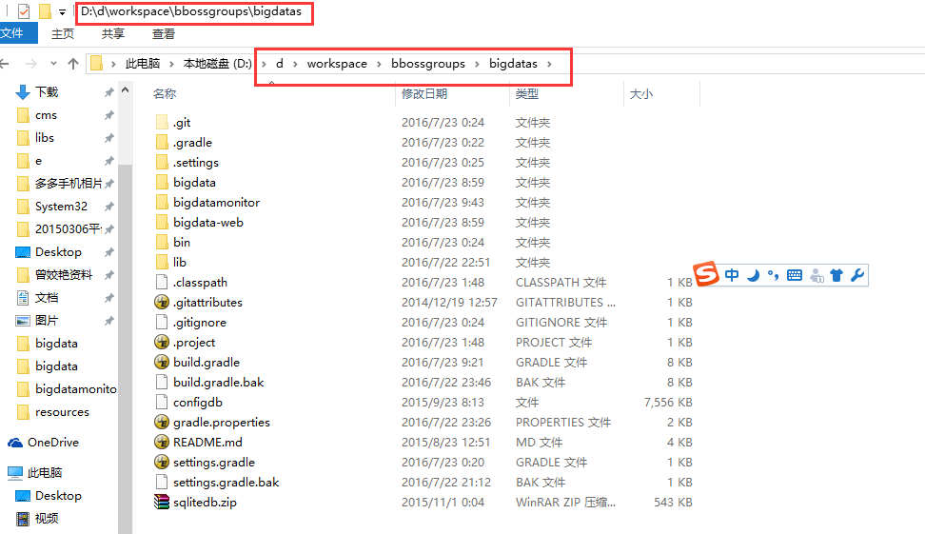

解压后的工程既可以通过gradle插件导入eclipse，也可以导入idea，这里以eclipse为例进行说明。

切换到命令行模式：

cd D:\d\workspace\bbossgroups\bigdatas

直接发布版本：

gradle :bigdatamonitor:releaseRuntime

构建发布的版本包存放在目录：

D:\d\workspace\bbossgroups\bigdatas\bigdatamonitor\build\distributions

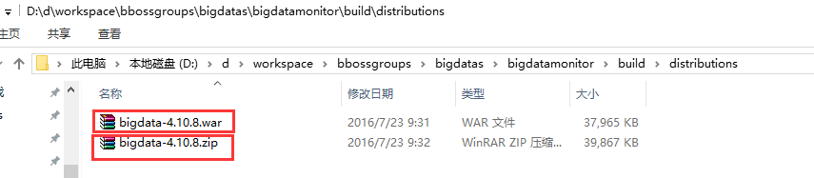bigdata-xxx.zip 数据抽取工具，通过工具可以启动管理应用节点（内置jetty容器），也可以启动数据节点

bigdata-xxx.war 管理应用war包可以部署到tomcat容器或者其他容器中

工具的详细部署和配置参考章节【5.3配置和部署运行】

### 开发调试

##### 调试启动数据节点

在eclipse中启动数据节点-bigdata工程中的

org.frameworkset.bigdata.imp.Imp

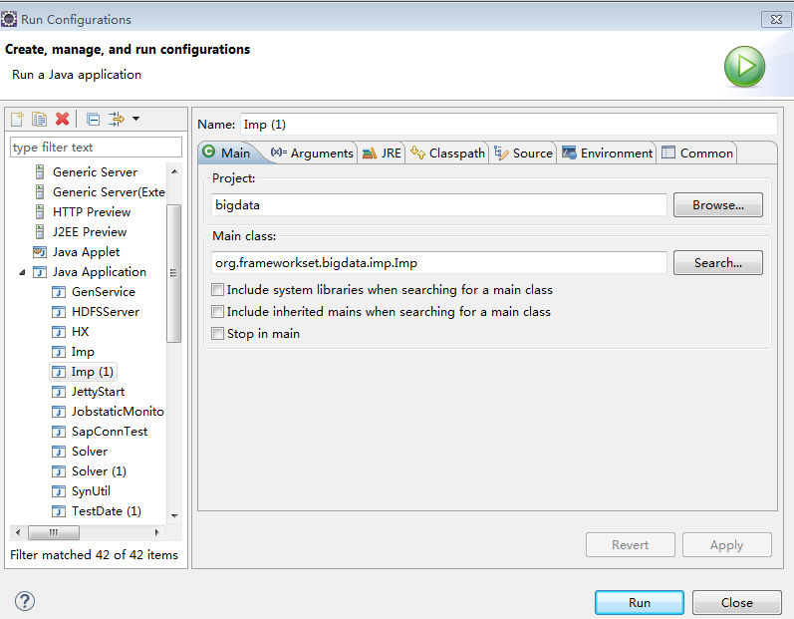

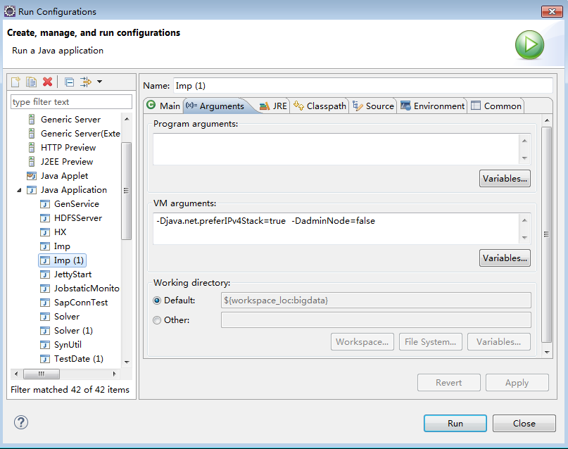

VM参数指定：

-Djava.net.preferIPv4Stack=true -DadminNode=false

##### 调试启动管理节点

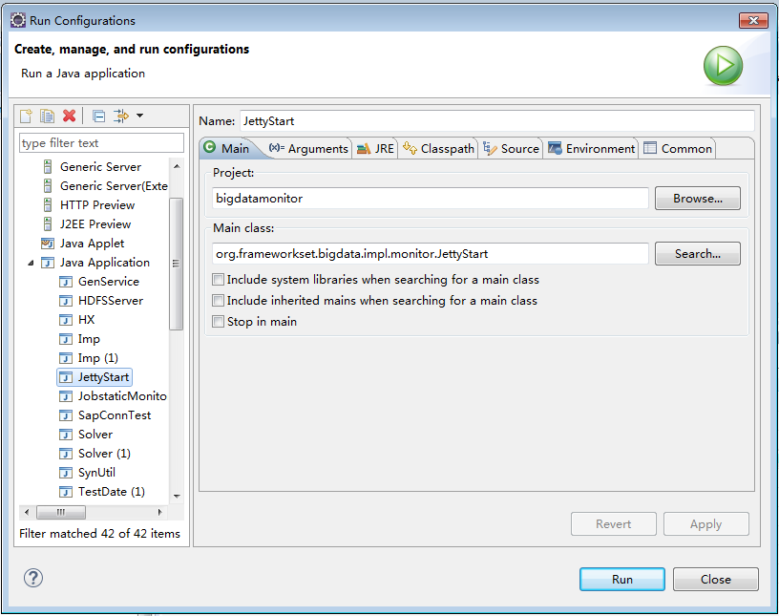

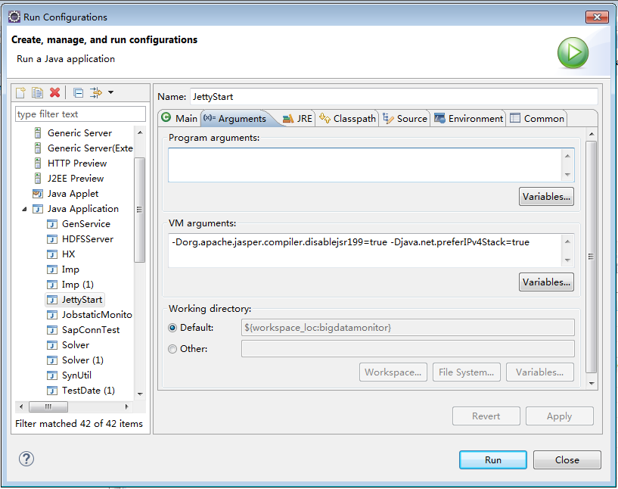

在eclipse中启动管理节点-bigdatamonitor工程中的

org.frameworkset.bigdata.impl.monitor.JettyStart

指定VM参数：

-Dorg.apache.jasper.compiler.disablejsr199=true -Djava.net.preferIPv4Stack=true

## 依赖环境

jdk 7+

hadoop-2.7.0只需要配置好hadoop home环境变量即可，例如，linux环境变量配置：

HADOOP_HOME=/opt/hadoop-2.7.0

HADOOP_HOME_BIN=/opt/hadoop-2.7.0/bin

export HADOOP_HOME HADOOP_HOME_BIN

windows环境也只需要设置HADOOP_HOME和HADOOP_HOME_BIN这两个环境变量即可

**各个服务器之间作业节点依赖的端口，要在防火墙里面配置打开，保证服务器之间网络的连通性。**

## 配置和部署运行

我们将之前发布的bigdata-xxx.zip （xxx代表版本号）加到bigdata（解压目录名称可以自己定义）目录，bigdata的目录结构如下：

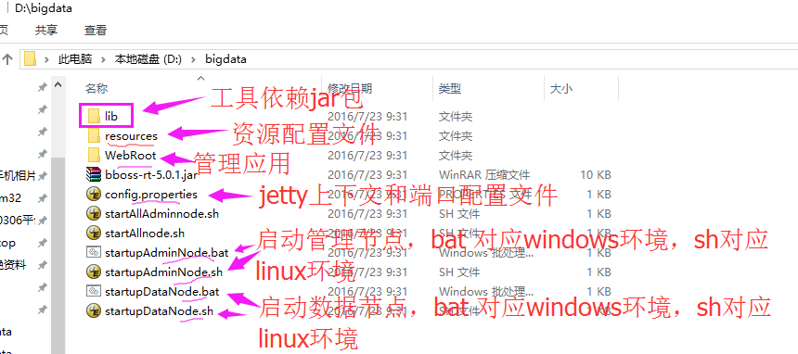

本节我们详细介绍如何配置系统和部署系统到linux或者windows环境。先介绍配置。

假设我们有8台服务器，每台服务器其3个节点，总共24个节点，组成整个数据抽取系统环境，节点表如下：

|  |  |  |
| --- | --- | --- |
| **ip** | **端口** | **节点类型** |
| *10.0.14.206* | 8800 | 数据节点（停用） |
| *10.0.14.206* | 8801 | 数据节点（停用） |
| *10.0.14.206* | 8802 | 数据节点（停用） |
| *10.0.14.213* | 8800 | 数据节点 |
| *10.0.14.213* | 8801 | 管理节点/数据节点 |
| *10.0.14.213* | 8802 | 数据节点 |
| *10.0.15.160* | 8800 | 数据节点 |
| *10.0.15.160* | 8801 | 数据节点 |
| *10.0.15.160* | 8802 | 数据节点 |
| *10.0.15.161* | 8800 | 数据节点 |
| *10.0.15.161* | 8801 | 数据节点 |
| *10.0.15.161* | 8802 | 数据节点 |
| *10.0.15.162* | 8800 | 数据节点 |
| *10.0.15.162* | 8801 | 数据节点 |
| *10.0.15.162* | 8802 | 数据节点 |
| *10.0.15.164* | 8800 | 数据节点 |
| *10.0.15.164* | 8801 | 数据节点 |
| *10.0.15.164* | 8802 | 数据节点 |
| *10.0.15.166* | 8800 | 数据节点 |
| *10.0.15.166* | 8801 | 数据节点 |
| *10.0.15.166* | 8802 | 数据节点 |
| *10.0.15.167* | 8800 | 数据节点 |
| *10.0.15.167* | 8801 | 数据节点 |
| *10.0.15.167* | 8802 | 数据节点 |

**各个服务器之间作业节点依赖的端口，要在防火墙里面配置打开，保证服务器之间网络的连通性。**

运行包在服务器上的安装目录统一定位：/opt/bigdata；安装方法非常简单，只要将包做好配置后，直接将bigdata包拷贝到/opt/ bigdata下面即可。

### 配置

我们先做好配置，然后将配置好的运行包分发到各个服务器即可运行。

#### Hadoop hdfs客服端配置

先要配置好每台服务的环境变量，参考章节【依赖环境】

配置hdfs客户端容灾参数，配置文件目录：core-site.xml和hdfs-site.xml

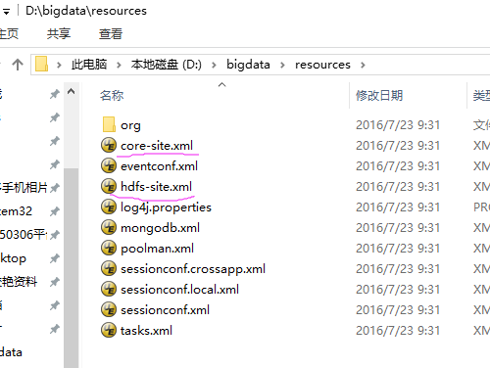

主要涉及的参数是客服端失败重连和恢复机制，具体参考hadoop官方文档。

#### 管理作业节点Jetty端口及监控应用上下文配置

只有管理作业端才需要配置，修改文件内容bigdata/config.properties

mainclass=org.frameworkset.bigdata.impl.monitor.JettyStart

port=86

context=bigdata

extlibs=/WebRoot/WEB-INF/lib

extresources=/WebRoot/WEB-INF/classes

port属性对应jetty的访问端口，context对应部署到jetty中的管理应用的访问上下文，按照上面的配置，访问地址为：

http://localhost:86/bigdata/bigdata/index.page

#### 分布式事件通讯广播协议配置

基于jgroups，可以采用三种网络协议：基于UDP的组播协议，基于TCP的广播协议，基于TCP NIO的广播协议。如果网络路由器支持UDP组播协议，则优先采用基于UDP的组播协议，本次介绍基于TCP的广播协议的配置。具体的分布式事件协议配置参考博客文档：

<http://yin-bp.iteye.com/blog/2174863>

修改bigdata\resources\eventconf.xml配置文件设置分布式事件框架通讯协议：

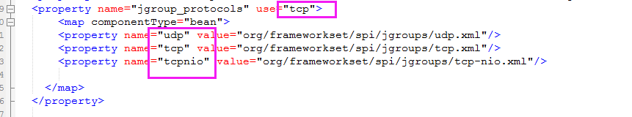

**如果支持部署服务器支持组播协议，则可以设置为udp，否则设置为tcp**

基于TCP的广播协议的配置，打开

bigdata/resources/org/frameworkset/spi/jgroups/tcp.xml文件，修改相关内容：**bind_port,initial_hosts, port_range**

<TCP **bind_port**="8800" recv_buf_size="5M"

send_buf_size="5M" max_bundle_size="64K" max_bundle_timeout="30"

use_send_queues="true" sock_conn_timeout="300"

enable_diagnostics="false" timer_type="new3" timer.min_threads="4"

timer.max_threads="10"

timer.keep_alive_time="3000" timer.queue_max_size="500" thread_pool.enabled="true" thread_pool.min_threads="2"

thread_pool.max_threads="8"

thread_pool.keep_alive_time="5000"

thread_pool.queue_enabled="true"

thread_pool.queue_max_size="10000"

thread_pool.rejection_policy="discard" oob_thread_pool.enabled="true" oob_thread_pool.min_threads="1"

oob_thread_pool.max_threads="8" oob_thread_pool.keep_alive_time="5000" oob_thread_pool.queue_enabled="false"

oob_thread_pool.queue_max_size="100" oob_thread_pool.rejection_policy="discard"/>

<TCPPING async_discovery="true"

**initial_hosts**="10.0.14.206[8800],10.0.14.206[8801],10.0.14.206[8802],10.0.14.213[8800],10.0.14.213[8801],10.0.14.213[8802],10.0.15.160[8800],10.0.15.160[8801],10.0.15.160[8802],10.0.15.161[8800],10.0.15.161[8801],10.0.15.161[8802],10.0.15.162[8800],10.0.15.162[8801],10.0.15.162[8802],10.0.15.164[8800],10.0.15.164[8801],10.0.15.164[8802],10.0.15.166[8800],10.0.15.166[8801],10.0.15.166[8802],10.0.15.167[8800],10.0.15.167[8801],10.0.15.167[8802]" **port_range**="3"/>

**说明：**

指定TCP协议的bind_port，这里是8800，这个是起始端口，如果端口被占用则使用8801，依次类推，尝试次数由TCPPING协议的port_range值决定，这里port_range被指定为3，因为我们在每台服务器上要由同一个安装包中的这个配置文件启动三个作业节点。

指定TCPPING 协议的initial_hosts属性，配置所有的作业节点成员的ip和端口，以逗号分隔，语法为ip[port],分布式事件通讯协议通过这个配置管理作业节点群中的成员，包括成员的运行状态、成员的加入和离开等等。

#### 作业节点启动指令配置

##### Windows

管理作业节点启动指令

bigdata

/startupAdminNode.bat，内容如下：

java -Xms512m -Xmx512m -Xmn256m -XX:PermSize=256M -XX:MaxPermSize=256M -Djava.net.preferIPv4Stack=true -Dorg.apache.jasper.compiler.disablejsr199=true -jar bboss-rt.jar %1

**注意：**如果管理节点对应的服务器有多个ip，**部署安装完毕后**在对应服务器的启动脚本的java指令参数里面添加jgroups.bind_addr参数，例如

java -Xms512m -Xmx512m -Xmn256m -XX:PermSize=256M -XX:MaxPermSize=256M -Djava.net.preferIPv4Stack=true -Dorg.apache.jasper.compiler.disablejsr199=true -Djgroups.bind_addr=10.25.192.142 -jar bboss-rt.jar %1

数据节点启动指令

bigdata/startupDataNode.bat,内容如下：

java -Xms512m -Xmx512m -Xmn256m -XX:PermSize=256M -XX:MaxPermSize=256M -Djava.net.preferIPv4Stack=true -DadminNode=false -jar bboss-rt.jar

**注意：**如果数据节点对应的服务器有多个ip，**部署安装完毕后**在对应服务器的启动脚本的java指令参数里面添加jgroups.bind_addr参数，例如

java -Xms512m -Xmx512m -Xmn256m -XX:PermSize=256M -XX:MaxPermSize=256M -Djava.net.preferIPv4Stack=true -DadminNode=false -Djgroups.bind_addr=10.25.192.142 -jar bboss-rt.jar

##### linux

管理作业节点启动指令

bigdata/startupAdminNode.sh，内容如下：

#!/bin/sh

java -Xms2048m -Xmx2048m -Xmn512m -XX:PermSize=256M -XX:MaxPermSize=512M -Djava.net.preferIPv4Stack=true -Dorg.apache.jasper.compiler.disablejsr199=true -jar bboss-rt.jar $1

**注意：**如果管理节点对应的服务器有多个ip，**部署安装完毕后**在对应服务器的启动脚本的java指令参数里面添加jgroups.bind_addr参数，例如

#!/bin/sh

java -Xms2048m -Xmx2048m -Xmn512m -XX:PermSize=256M -XX:MaxPermSize=512M -Djava.net.preferIPv4Stack=true -Dorg.apache.jasper.compiler.disablejsr199=true -Djgroups.bind_addr=10.25.192.142 -jar bboss-rt.jar $1

数据节点作业指令

bigdata/startupDataNode.sh,内容如下：

#!/bin/sh

java -Xms2048m -Xmx2048m -Xmn512m -XX:PermSize=256M -XX:MaxPermSize=512M -Djava.net.preferIPv4Stack=true -DadminNode=false -jar bboss-rt.jar

**注意：**如果数据节点对应的服务器有多个ip，**部署安装完毕后**在对应服务器的启动脚本的java指令参数里面添加jgroups.bind_addr参数，例如

#!/bin/sh

java -Xms2048m -Xmx2048m -Xmn512m -XX:PermSize=256M -XX:MaxPermSize=512M -Djava.net.preferIPv4Stack=true -DadminNode=false -Djgroups.bind_addr=10.25.192.142 -jar bboss-rt.jar

#### 配置管理节点作为作业节点使用

修改bigdata/WebRoot/WEB-INF/web.xml文件中内容，将参数**adminasdatanode设置为true即可：**

<servlet>

<servlet-name>mvcdispather</servlet-name>

<servlet-class>org.frameworkset.web.servlet.DispatchServlet</servlet-class>

<init-param>

<param-name>contextConfigLocation</param-name>

<!--如果有多个目录需要加载，请用,号分隔-->

<param-value>/WEB-INF/conf/bboss-*.xml</param-value>

</init-param>

<init-param>

<param-name>iocLifeCycleEventListeners</param-name>

<param-value>org.frameworkset.bigdata.impl.monitor.BigdataIocLifeCycleEventListener</param-value>

</init-param>

<init-param>

<param-name>iocLifeCycleEventListenerParams</param-name>

<param-value>adminasdatanode=true</param-value>

</init-param>

<load-on-startup>0</load-on-startup>

</servlet>

### 部署

配置工作完成后，则部署作业工具了，部署非常简单，以linux为例，假设上面的8台服务器，安装目录统一为/opt/bigdata，则只需要将发布的版本bigdata上传到服务器的/opt/ bigdata目即可：

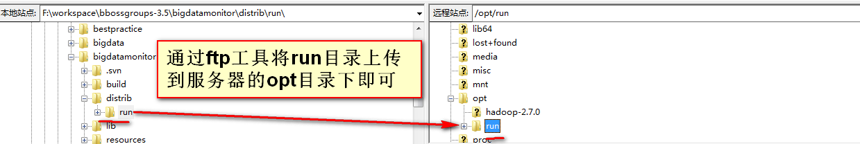

上传完毕后，登录每台linux服务器，切换到/opt/bigdata目录下，授予启动节点指令的执行权限：

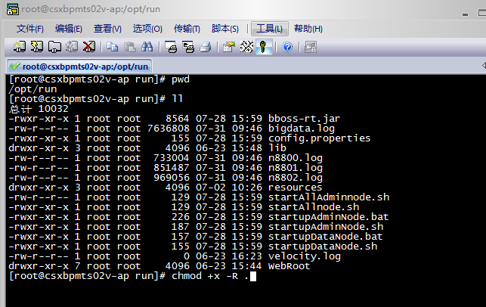

**注意：**如果节点对应的服务器有多个ip，**部署安装完毕后**在对应服务器的启动脚本的java指令参数里面添加jgroups.bind_addr参数,具体添加方法参考章节【作业节点启动指令配置】

### 运行

#### Linux环境

登录每台linux服务器，切换到/opt/ bigdata目录下

##### 启动管理节点

*登录10.0.14.213，*切换到/opt/ bigdata目录下，在命令行提示符依次输入以下指令，即可将这台服务器的3个数据作业节点（2个数据作业节点，1个管理节点也作为数据作业节点使用）和1个管理节点启动：

nohup ./startupAdminNode.sh >n8800.log &

nohup ./startupDataNode.sh >n8801.log &

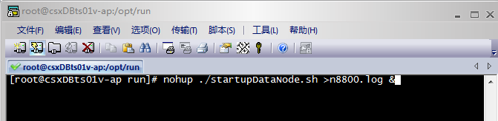

##### 启动数据作业节点

分别登录其他服务器，切换到/opt/bigdata目录下，在命令行提示符依次输入以下指令，即可将每台服务器的3个数据作业节点启动：

nohup ./startupDataNode.sh >n8800.log &

nohup ./startupDataNode.sh >n8801.log &



查看执行日志：三个节点的日志分别存放在/opt/bigdata下的n8800.log，n8801.log，n8802.log三个文件中，在命令行提示符下输入tail -f n8800.log，即可查看实时运行日志：

[root@csxDBts01v-ap bigdata]# tail -f n8800.log

#### windows

windows执行比较简单，直接在bigdata目录下：

点击startupAdminNode.bat运行管理节点

点击startupDataNode.bat运行数据处理节点

各个节点启动完毕后，我们就可以登录管理控制台进行相应的处理操作了：

<http://10.0.14.213:86/bigdata/bigdata/index.page>

# 作业指令



## 指令概述

### 操作指令

执行作业指令

停止作业指令

同步作业状态指令

提交新作业指令

记录作业状态

查看作业历史记录

指令执行的窗口如下：

未执行作业窗口

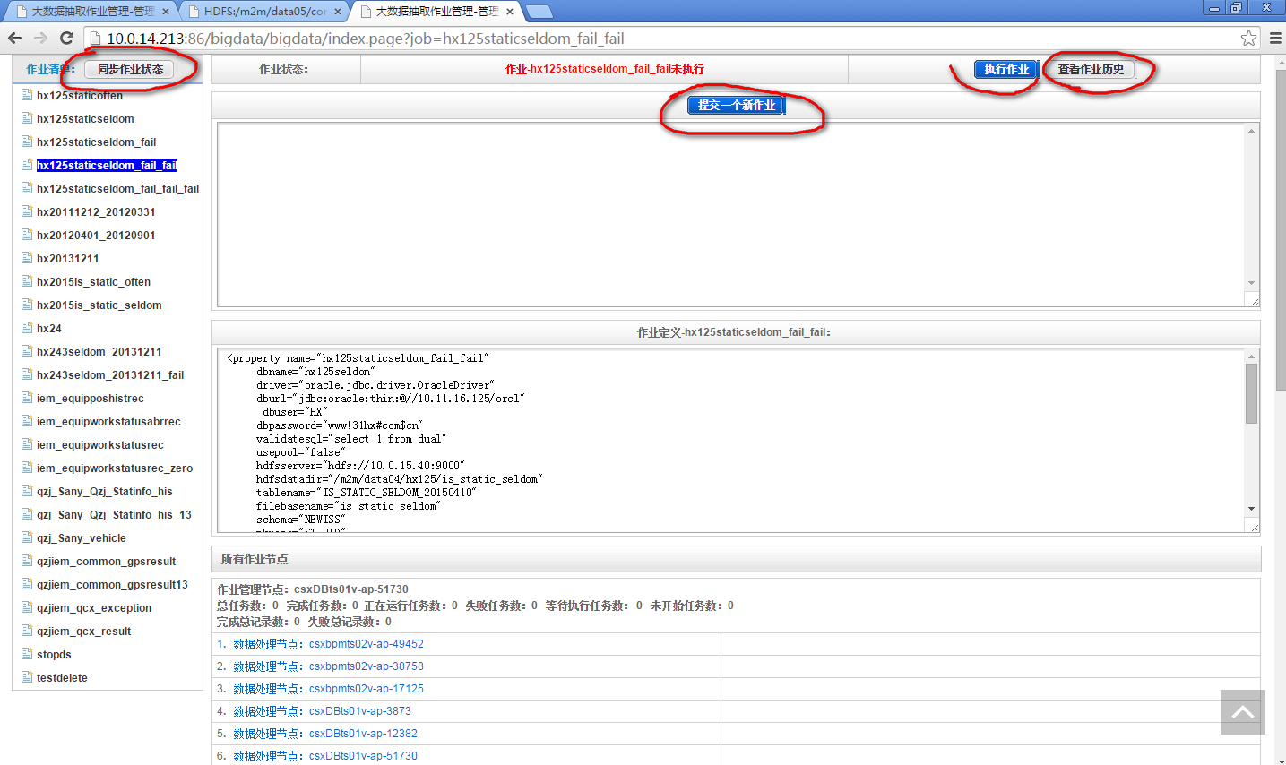

正在执行作业的窗口：

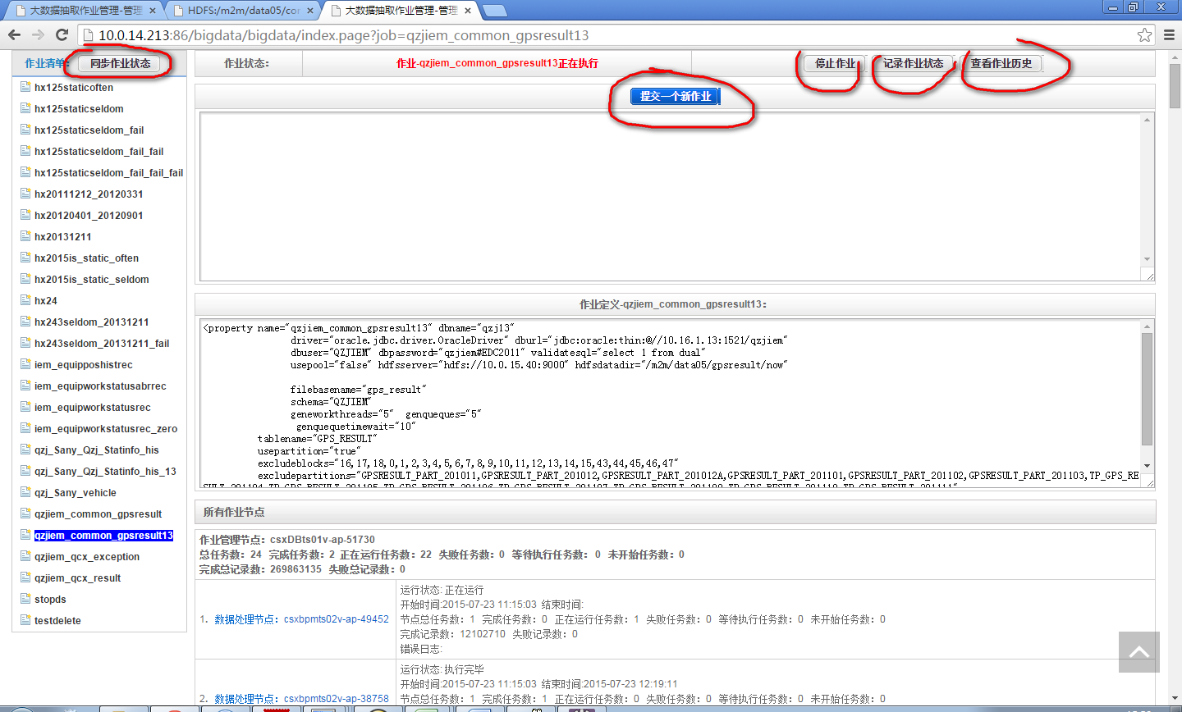

执行完毕作业窗口：

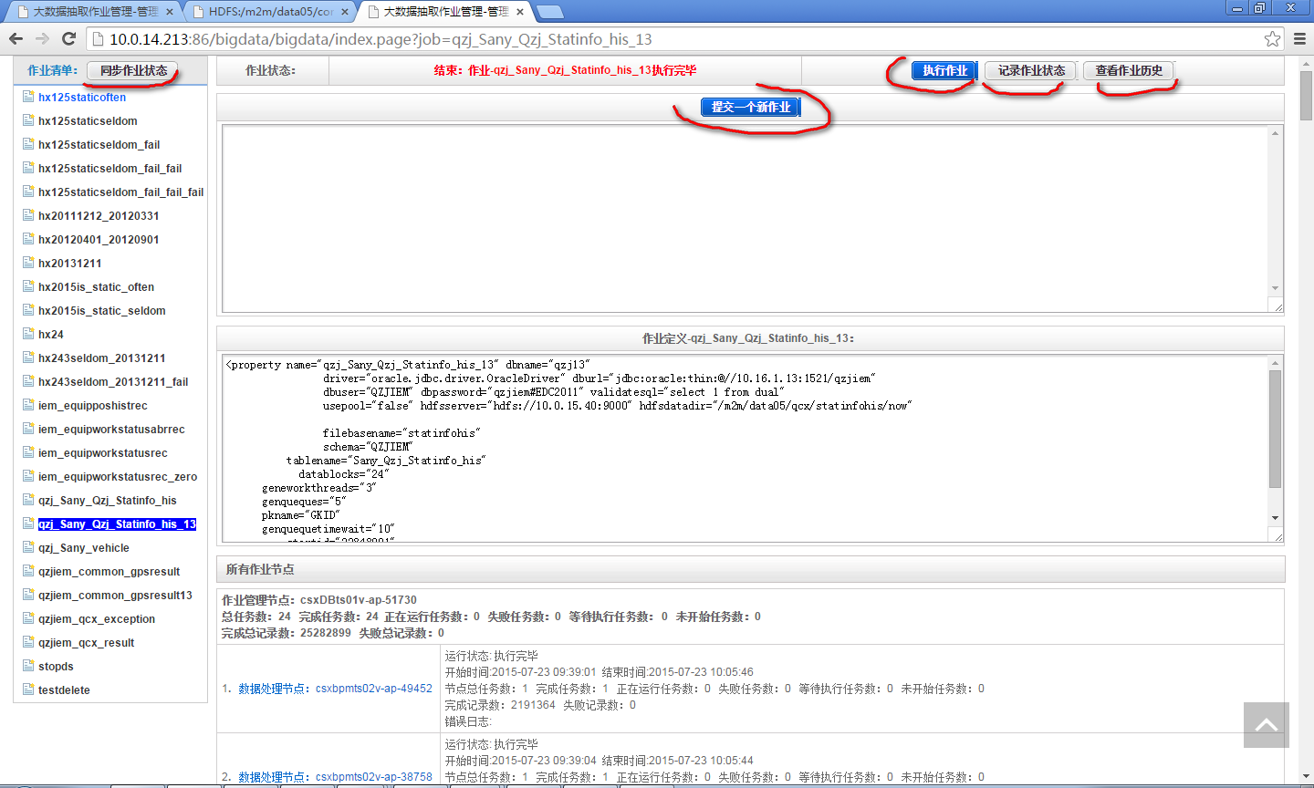

查看作业历史记录窗口

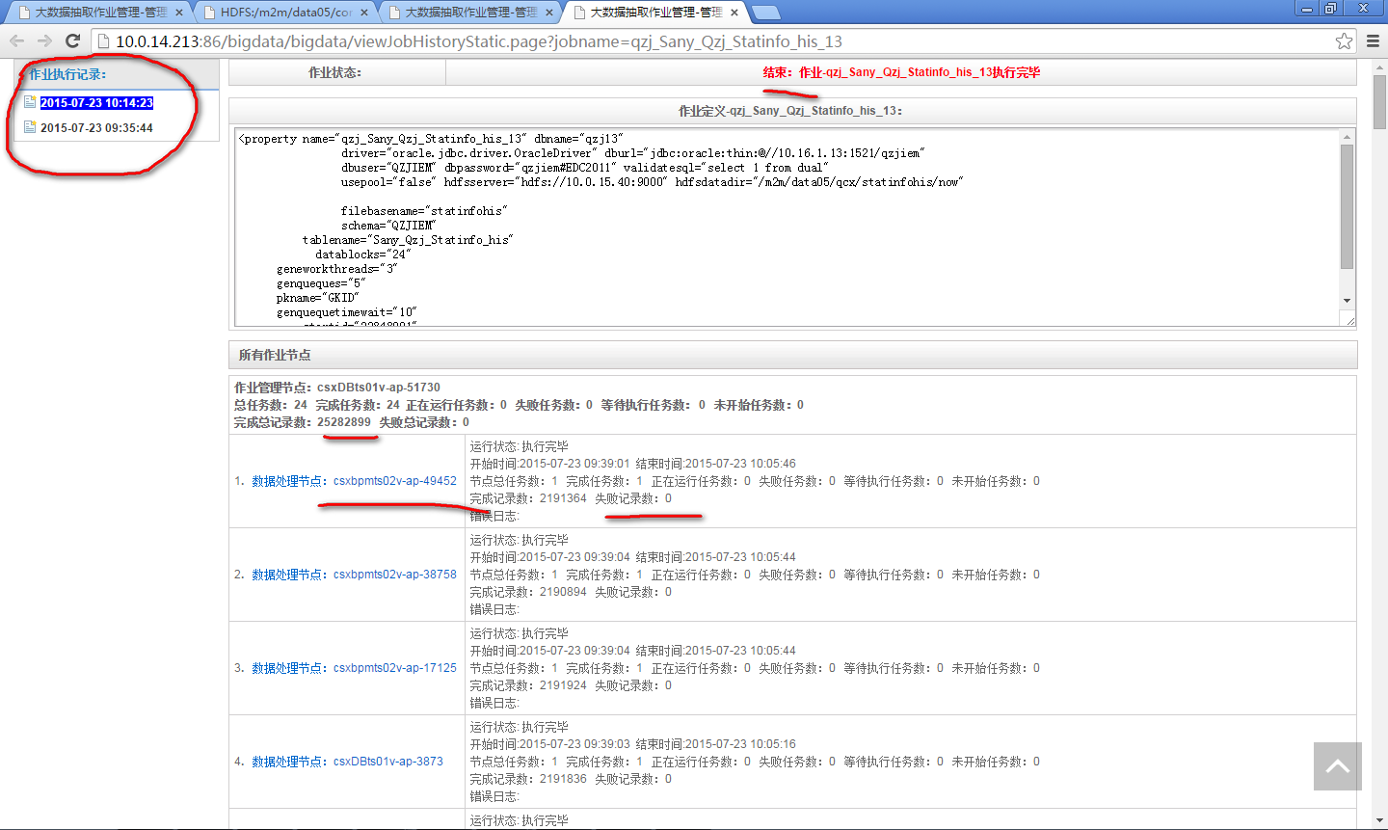

### 执行作业指令类型

db数据抽取到hdfs

删除hdfs文件

停止数据源指令

任务重新分派指令

下面分别介绍各种指令配置及使用方法

## 作业指令详解

作业指令配置语法采用bboss ioc配置语法，大量采用扩展属性配置语法，配置灵活。



### 删除hdfs目录/文件指令

|  |  |  |  |
| --- | --- | --- | --- |
| 指令说明 | 一次性删除hdfs中的多个或者一个文件或者文件夹，重新执行作业时可以使用这个指令删除hdfs文件或者目录 | | |
| 指令参数 | 参数描述 | 默认值 | 是否必填 |
| Name | 作业唯一名称 | 无 | 必填 |
| hdfsserver | 指定hdfs服务器 | 无 | 必填 |
| Deletefiles | 指定要删除的文件或者文件夹，多个以逗号分隔。 | 无 | 必填 |
| 使用实例 | <property name="testdelete"  hdfsserver="hdfs://10.0.15.40:9000"  deletefiles="/m2m/sss"  /> | | |

### 停止数据源指令

|  |  |  |  |
| --- | --- | --- | --- |
| 指令说明 | 停止数据源，调整数据库参数后使用这个指令来让参数生效 | | |
| 指令参数 | 参数描述 | 默认值 | 是否必填 |
| Name | 作业唯一名称 | 无 | 必填 |
| stopdbnames | 数据源名称，多个数据源用逗号分隔 | 无 | 必填 |
| 使用实例 | <property name="stopds" stopdbnames="hx125seldom" /> | | |

### 作业任务重新调度指令

开发测试中。。。。。。。。。。。。。。。。。

将指定作业节点上正在执行的作业的所有未执行作业任务重新调配到其他空闲的节点上运行，以便提升作业处理效率，充分利用节点空闲资源。如果reassigntaskNode对应的节点以及因为异外异常关闭停止，则由管理节点将该节点对应的作业正在执行的作业任务、未执行的作业、正在等待的作业任务全部调配到其他有效作业数据处理节点执行。

指令样例：

<property name="reassignetasks"

reassigntaskNode="csxbpmts02v-ap-3782"

reassigntaskJobname="test" />

### 添加作业工作线程指令

|  |  |  |  |
| --- | --- | --- | --- |
| 指令说明 | 为特定作业节点对应的作业添加指定数目的工作线程 | | |
| 指令参数 | 参数描述 | 默认值 | 是否必填 |
| name | 作业唯一名称 | 无 | 必填 |
| addworkthreads | 指定特定作业节点的需要添加的工作线程数，多个节点用逗号分隔，每个作业名称+：+线程数。all:+线程数表示为所有节点中指定的作业添加给定数目的工作线程 | 无 | 必填 |
| adjustJobname | 指定要调整作业节点的中作业的名称 | 无 | 必填 |
| 使用实例 | <property name="addworkerthreads" addworkthreads="BPIT-10006673-1912:4,BPIT-10006673-57517:4,BPIT-10006673-46621:4" adjustJobname="testparitionall"/>  说明：为 BPIT-10006673-1912、BPIT-10006673-57517和 BPIT-10006673-46621两个节点中作业 testparitionall分别添加4个工作线程  <property name="addworkerthreads" addworkthreads="all:2" adjustJobname="testparitionall"/>  说明：为所有作业节点中的作业 testparitionall分别添加2个工作线程 | | |

### 执行作业指令

#### 单任务作业指令

|  |  |  |  |
| --- | --- | --- | --- |
| 指令说明 | 一个作业只对应一个任务，适用于数据量比较小的表数据抽取到hdfs，可以通过target属性指定将作业提交给对应的数据处理节点来，不指定target则交个管理作业节点来执行（前提是管理节点也作为数据处理节点）或者数据处理节点 | | |
| 指令参数 | 参数描述 | 默认值 | 是否必填 |
| Name | 作业唯一名称 | 无 | 必填 |
| Dbname | 数据源名称，多个数据源用逗号分隔 | 无 | 必填 |
| Driver | 数据库驱动程序，部署时必须要将对于数据库的驱动程序jar文件放到应用的lib目录中 | 无 | 必填 |
| Dburl | 对应数据库的jdbc连接地址 |  |  |
| Dbuser | 数据库账号名称 |  |  |
| dbpassword | 数据库账号访问口令 |  |  |
| validatesql | 连接池校验sql，非连接池模式不需要指定 |  |  |
| Usepool | 标识数据源是否采用连接池，默认为true ，true采用，false不采用，在作业任务数数量比较少，则可以设置为false，作业任务比较多的情况下，可以采用连接池，重用连接 | true | 可选 |
| fetchsize | 指定预编译查询预抓取数据条数，默认为0，此时采用jdbc默认配置 |  |  |
| hdfsserver | Hdfs服务器地址 |  |  |
| hdfsdatadir | 作业数据保存到hdfs服务器的文件夹目录 |  |  |
| tablename | 指定数据库表名称 |  | 可选 |
| querystatement | 指定查询语句，如果指定了查询语句，则无需指定表名称 |  | 可选 |
| filebasename | 作业数据文件的基本文件名前缀 |  |  |
| Schema | 数据库schema名称，oracle表空间查询时，必须指定 |  | 可选 |
| Pkname | 表字段分区查询字段名称 |  | 可选 |
| Columns | 指定要查询的字段名称列表，多个用逗号分隔 |  |  |
| Single | 单任务作业标识，true 单任务，false 多任务 | false | 可选 |
| rowsperfile | 每个文件存储的记录条数，指定了 rowsperfile属性，则会将文件切分为多个文件保存到hdfs中，每个文件最多存储 rowsperfile指定记录条数 | 0 | 可选 |
| startfileNo | startfileNo在指定了 rowsperfile情况下起作用，从指定的文件号开始抽取数据，忽略之前的文件号对应的数据记录 |  | 可选 |
| target | 指定单任务作业的数据节点，可以指定也可以不指定，如果指定的话，则在指定的数据作业节点上执行，如果不指定如果管理节点作为数据节点则直接在管理节点上执行，否则任意挑选一个作业节点执行 |  | 可选 |
| Datatype | Hdfs文件存储记录数据格式，text：#分隔字段及字段值，json：json格式存储作业数据 |  |  |
| clearhdfsfiles | 执行作业任务时，是否删除所有已经生成的文件，true 删除 false 不删除 | false | 可选 |
| 使用实例 | 见示例清单 | | |

##### 示例一 将表中数据生成一个hdfs文件

<property name="qzj_Sany_vehicle" dbname="qzj"

driver="oracle.jdbc.driver.OracleDriver" dburl="jdbc:oracle:thin:@//10.16.1.12:1521/iem"

dbuser="SANY" dbpassword="qzjiem#EDC2011" validatesql="select 1 from dual"

usepool="false" hdfsserver="hdfs://10.0.15.40:9000" hdfsdatadir="/m2m/data05/common"

filebasename="Sany_vehicle"

tablename="Sany_vehicle"

single="true"

target="BPIT-10006673-2810"

datatype="text" />

##### 示例二 对文件安装行数进行切分成多个文件：

<property name="onejobsinglefile" dbname="test1" driver="oracle.jdbc.driver.OracleDriver"

dburl="jdbc:oracle:thin:@//10.0.15.51:1521/orcl" dbuser="testpdp1"

dbpassword="testpdp1" validatesql="select 1 from dual" usepool="false"

hdfsserver="hdfs://10.0.15.40:9000" hdfsdatadir="/m2m/data04/onejob"

filebasename="testbigdata" schema="testpdp1" pkname="tid" columns=""

datatype="text" clearhdfsfiles="false"

querystatement="select * from testpdp1.testbigdata order by TID "

rowsperfile="10"

single="true"

target="BPIT-10006673-2810"

/>

##### 示例三 对文件安装行数进行切分成多个文件，并指定起始抽取文件号（适用于停止后从停止文件号对应的文件继续抽取数据）

<property name="onejobsinglefile" dbname="test1" driver="oracle.jdbc.driver.OracleDriver"

dburl="jdbc:oracle:thin:@//10.0.15.51:1521/orcl" dbuser="testpdp1"

dbpassword="testpdp1" validatesql="select 1 from dual" usepool="false"

hdfsserver="hdfs://10.0.15.40:9000" hdfsdatadir="/m2m/data04/onejob"

filebasename="testbigdata" schema="testpdp1" pkname="tid" columns=""

datatype="text" clearhdfsfiles="false"

querystatement="select * from testpdp1.testbigdata order by TID "

rowsperfile="10"

startfileNo="10"

single="true"

target="BPIT-10006673-2810"

/>

#### 按字段分区作业指令

|  |  |  |  |
| --- | --- | --- | --- |
| 指令说明 | 抽取表数据到hdfs中，按照给定的表字段值进行字段值范围分区，抽取完毕后如果对应的分区文件没有包含数据则会将对应的hdfs文件删除 | | |
| 指令参数 | 参数描述 | 默认值 | 是否必填 |
| name | 作业唯一名称 | 无 | 必填 |
| dbname | 作业数据源名称，根据数据库配置动态生成数据源，如果 usepool为true则数据源采用连接池管理db连接，否则直连数据（连接使用完毕后自动释放db连接），dbname不能命名为： bigdata_conf, bigdata_conf是内置数据源的名称。 | 无 | 必填 |
| driver | 数据库驱动程序，部署时必须要将对于数据库的驱动程序jar文件放到应用的lib目录中 | 无 | 必填 |
| dburl | 对应数据库的jdbc连接地址 |  |  |
| dbuser | 数据库账号名称 |  |  |
| dbpassword | 数据库账号访问口令 |  |  |
| validatesql | 连接池校验sql，非连接池模式不需要指定 |  |  |
| usepool | 标识数据源是否采用连接池，默认为true ，true采用，false不采用，在作业任务数数量比较少，则可以设置为false，作业任务比较多的情况下，可以采用连接池，重用连接 | true | 可选 |
| fetchsize | 指定预编译查询预抓取数据条数，默认为0，此时采用jdbc默认配置 |  |  |
| hdfsserver | Hdfs服务器地址 |  | 必填 |
| hdfsdatadir | 作业数据保存到hdfs服务器的文件夹目录 |  | 必填 |
| tablename | 指定数据库表名称 |  | 可选 |
| querystatement | 手动指定查询sql语句，可以limitstatement属性来确定数据的查询范围，也可以直接指定startid和endid来指定数据查询范围,也可以同时指定表名，然后根据表来获取数据的查询范围。  querystatement属性和tablename属性任意设置一个即可 |  | 可选 |
| limitstatement | 指定数据查询的分区字段的起点和终点，不指定的话会根据表名称自动生成，形式如下：  select min(t.st_pid) as startid, max(t.st_pid) as endid from iss.is_static_often_20131211 t |  | 可选 |
| filebasename | 作业数据文件的基本文件名前缀 |  |  |
| schema | 数据库schema名称，oracle表空间查询时，必须指定 |  | 可选 |
| pkname | 表字段分区对应的字段，对应的字段类型可以是整数字类型，也可以是日期类型。如果是日期类型，那么datablocks和subblocks指定的数值就表示每个任务块对应多少天的数据，否则就对应将任务块数和子任务块数 |  |  |
| pktype | 对于日期类型字段，可以通过pktype指定日期类型：date,timestamp  用户通过startid和endid指定日期范围时需要指定pktype为date |  |  |
| columns | 指定要查询的字段名称列表，多个用逗号分隔,不指定时查询表所有字段 | “” | 可选 |
| geneworkthreads | 指定数据处理节点给作业分配的工作线程数 | 20 | 可选 |
| genqueques | 指定数据处理节点给作业分配的工作等待队列长度 | 5 | 可选 |
| genquequetimewait | 指定作业工作等待队列等待超时时间，单位：秒 | 10秒 | 可选 |
| datatype | Hdfs文件存储记录数据格式，text：#分隔字段及字段值，json：json格式存储作业数据 | Json | 可选 |
| clearhdfsfiles | 执行作业前是否删除存放作业数据文件的hdfs文件目录，true 删除，false不删除 | false | 可选 |
| usepartition | 是否参与表分区抽取数据，true 采用，false不采用 | false | 可选 |
| blocks | 指定只抽取块号对应的表分区的数据，多个用逗号分隔 |  | 可选 |
| excludeblocks | 指定要排除的表分区对应的块号，多个用逗号分隔 |  | 可选 |
| startid | 指定数据抽取对应分区字段的起始值，也就是符合条件的最小值，这样不需要工具自动去查询最小范围值 |  | 可选 |
| endid | 指定数据抽取对应分区字段的最大值，也就是符合条件的最大值，这样不需要工具自动去查询最大范围值 |  | 可选 |
| errorrowslimit | 作业任务最大允许错误行数，如果超过这个错误行数，则强制终止作业执行，-1 出现异常不终止直到任务执行完毕，0 表示只要一行发生错误及终止对应作业任务执行，大于0时，对作业任务错误记录行数进行计数，当达到指定的最大允许错误行数时，终止作业执行 | -1 | 可选 |
| subblocks | 在第一次分块的基础上，将已有块进一步切分成成subblocks对应的子块，使得任务的切分更加合理，数据分布更加均匀地分布到各个块中.  如果分区字段时日期类型时，那么subblocks指定的数值就表示每个子任务块对应多少天的数据,，否则就对应子任务块数  subblocks是可以不指定的，如果指定了，只有在指定了blocks参数的情况下才有效。 | true | 可选 |
| datablocks | 如果分区字段类型是整数字时，指定按字段分区需要切分的分区个数，这个参数很重要，管理节点会根据分区的起始位置（startid）和终止位置（endid）,将期间的数据平均分为 datablocks指定的块数，每个块分配唯一的块号，然后管理节点再将这些块转换为作业任务，平均分发给每个数据处理节点进行处理。  如果分区字段时日期类型时，那么datablocks和subblocks指定的数值就表示每个任务块对应多少天的数据 |  | 按字段分区时必填 |
| usepagine | 标识按数据库分页模式进行分区，不建议使用，true 采用分页模式 false不采用分页模式 | false | 可选 |
| clearhdfsfiles | 执行作业任务时，是否删除所有已经生成的文件，true 删除 false 不删除 | false | 可选 |
| 使用实例 | 见后续实例清单 | | |

##### 示例一 基本按表字段分区作业指令

按主键分区作业 自动查询分区范围（startid和endid），比较慢的数据库耗时比较长

<property name="hx20111212_20120331"

dbname="hx243"

driver="oracle.jdbc.driver.OracleDriver"

dburl="jdbc:oracle:thin:@//10.11.16.243:1521/ISS"

dbuser="HX"

dbpassword="edcr9637_"

validatesql="select 1 from dual"

usepool="true"

hdfsserver="hdfs://10.0.15.40:9000"

hdfsdatadir="/m2m/data04/hx20111212_20120331"

tablename="is_static_20111212_20120331"

filebasename="is_static"

schema="ISS"

pkname="ST_PID"

columns=""

datablocks="10000"

geneworkthreads="10"

genqueques="5"

genquequetimewait="10"

datatype="text"

clearhdfsfiles="true"

errorrowslimit="0"

/>

##### 示例二 按主键分区作业 指定分区范围（startid和endid）

<property name="hx20111212_20120331"

dbname="hx243"

driver="oracle.jdbc.driver.OracleDriver"

dburl="jdbc:oracle:thin:@//10.11.16.243:1521/ISS"

dbuser="HX"

dbpassword="edcr9637_"

validatesql="select 1 from dual"

usepool="true"

hdfsserver="hdfs://10.0.15.40:9000"

hdfsdatadir="/m2m/data04/hx20111212_20120331"

tablename="is_static_20111212_20120331"

filebasename="is_static"

schema="ISS"

pkname="ST_PID"

columns=""

datablocks="10000"

geneworkthreads="10"

genqueques="5"

genquequetimewait="10"

datatype="text"

clearhdfsfiles="true"

startid="323404849"

endid="30039753017" errorrowslimit="0"

/>

Errorrowslimit为0表示不允许出现错误行，一旦出现就结束对应作业任务的执行

##### 示例三 只抽取blocks对应块号的作业指令

<property name="hx20111212_20120331"

dbname="hx243"

driver="oracle.jdbc.driver.OracleDriver"

dburl="jdbc:oracle:thin:@//10.11.16.243:1521/ISS"

dbuser="HX"

dbpassword="edcr9637_"

validatesql="select 1 from dual"

usepool="true"

hdfsserver="hdfs://10.0.15.40:9000"

hdfsdatadir="/m2m/data04/hx20111212_20120331"

tablename="is_static_20111212_20120331"

filebasename="is_static"

schema="ISS"

pkname="ST_PID"

columns=""

datablocks="10000"

geneworkthreads="10"

genqueques="5"

genquequetimewait="10"

datatype="text"

clearhdfsfiles="true"

usepagine="false"

startid="323404849"

endid="30039753017" errorrowslimit="0" blocks="6,8"

/>

指定子块号

<property name="hx20111212_20120331"

dbname="hx243"

driver="oracle.jdbc.driver.OracleDriver"

dburl="jdbc:oracle:thin:@//10.11.16.243:1521/ISS"

dbuser="HX"

dbpassword="edcr9637_"

validatesql="select 1 from dual"

usepool="true"

hdfsserver="hdfs://10.0.15.40:9000"

hdfsdatadir="/m2m/data04/hx20111212_20120331"

tablename="is_static_20111212_20120331"

filebasename="is_static"

schema="ISS"

pkname="ST_PID"

columns=""

datablocks="10000"

geneworkthreads="10"

genqueques="5"

genquequetimewait="10"

datatype="text"

clearhdfsfiles="true"

usepagine="false"

startid="323404849"

endid="30039753017" errorrowslimit="0" blocks="6.2,8.3" subblocks=”10”/>

##### 示例四 排除要执行的数据块

指定子块

<property name="test"

dbname="test1"

driver="oracle.jdbc.driver.OracleDriver"

dburl="jdbc:oracle:thin:@//10.0.15.51:1521/orcl"

dbuser="testpdp1"

dbpassword="testpdp1"

validatesql="select 1 from dual"

usepool="true"

hdfsserver="hdfs://10.0.15.40:9000"

hdfsdatadir="/m2m/data04/test"

tablename="testbigdata"

filebasename="testbigdata"

schema="testpdp1"

pkname="tid"

columns=""

datablocks="100"

geneworkthreads="30"

genqueques="5"

genquequetimewait="10"

datatype="text"

excludeblocks="6.0,8.0"

subblocks="2"

/>

不指定子块：

<property name="test"

dbname="test1"

driver="oracle.jdbc.driver.OracleDriver"

dburl="jdbc:oracle:thin:@//10.0.15.51:1521/orcl"

dbuser="testpdp1"

dbpassword="testpdp1"

validatesql="select 1 from dual"

usepool="true"

pkname="tid"

hdfsserver="hdfs://10.0.15.40:9000"

hdfsdatadir="/m2m/data04/test"

tablename="testbigdata"

filebasename="testbigdata"

schema="testpdp1"

pkname="tid"

columns=""

datablocks="100"

geneworkthreads="30"

genqueques="5"

genquequetimewait="10"

datatype="text"

excludeblocks="6,8"

/>

##### 示例五 指定查询语句的指令

<property name="hx20131211" dbname="hx243"

driver="oracle.jdbc.driver.OracleDriver" dburl="jdbc:oracle:thin:@//10.11.16.243:1521/ISS"

dbuser="HX" dbpassword="edcr9637_" validatesql="select 1 from dual"

usepool="true" hdfsserver="hdfs://10.0.15.40:9000" hdfsdatadir="/m2m/data04/hx20131211"

filebasename="is_static"

schema="ISS" pkname="ST_PID" columns=""

geneworkthreads="20" genqueques="5"

genquequetimewait="10"

tablename="is_static_often_20131211"

querystatement="select t.* from iss.is_static_often_20131211 t"

usepartition="false"

datatype="text" />

指定了查询范围的指令：

<property name="hx20131211" dbname="hx243"

driver="oracle.jdbc.driver.OracleDriver" dburl="jdbc:oracle:thin:@//10.11.16.243:1521/ISS"

dbuser="HX" dbpassword="edcr9637_" validatesql="select 1 from dual"

usepool="true" hdfsserver="hdfs://10.0.15.40:9000" hdfsdatadir="/m2m/data04/hx20131211"

filebasename="is_static"

schema="ISS" pkname="ST_PID" columns=""

geneworkthreads="20" genqueques="5"

genquequetimewait="10"

tablename="is_static_often_20131211"

querystatement="select t.* from iss.is_static_often_20131211 t"

usepartition="false"

limitstatement="select min(t.st_pid) as startid, max(t.st_pid) as endid from iss.is_static_often_20131211 t"

datatype="text" />

或者

<property name="hx20131211" dbname="hx243"

driver="oracle.jdbc.driver.OracleDriver" dburl="jdbc:oracle:thin:@//10.11.16.243:1521/ISS"

dbuser="HX" dbpassword="edcr9637_" validatesql="select 1 from dual"

usepool="true" hdfsserver="hdfs://10.0.15.40:9000" hdfsdatadir="/m2m/data04/hx20131211"

filebasename="is_static"

schema="ISS" pkname="ST_PID" columns=""

geneworkthreads="20" genqueques="5"

genquequetimewait="10"

tablename="is_static_often_20131211"

usepartition="false"

limitstatement="select min(t.st_pid) as startid, max(t.st_pid) as endid from iss.is_static_often_20131211 t"

datatype="text" />

#### 按表分区作业指令

|  |  |  |  |
| --- | --- | --- | --- |
| 指令说明 | 抽取表分区包含的数据到hdfs中，抽取完毕后如果对应的分区文件没有包含数据则会将对应的hdfs文件删除 | | |
| 指令参数 | 参数描述 | 默认值 | 是否必填 |
| name | 作业唯一名称 | 无 | 必填 |
| dbname | 作业数据源名称，根据数据库配置动态生成数据源，如果 usepool为true则数据源采用连接池管理db连接，否则直连数据（连接使用完毕后自动释放db连接），dbname不能命名为： bigdata_conf, bigdata_conf是内置数据源的名称。 | 无 | 必填 |
| driver | 数据库驱动程序，部署时必须要将对于数据库的驱动程序jar文件放到应用的lib目录中 | 无 | 必填 |
| dburl | 对应数据库的jdbc连接地址 |  |  |
| dbuser | 数据库账号名称 |  |  |
| dbpassword | 数据库账号访问口令 |  |  |
| validatesql | 连接池校验sql，非连接池模式不需要指定 |  |  |
| usepool | 标识数据源是否采用连接池，默认为true ，true采用，false不采用，在作业任务数数量比较少，则可以设置为false，作业任务比较多的情况下，可以采用连接池，重用连接 | true | 可选 |
| fetchsize | 指定预编译查询预抓取数据条数，默认为0，此时采用jdbc默认配置 |  |  |
| hdfsserver | Hdfs服务器地址 |  | 必填 |
| hdfsdatadir | 作业数据保存到hdfs服务器的文件夹目录 |  | 必填 |
| tablename | 指定数据库表名称 |  | 可选 |
| querystatement | 带分区查询的sql语句，必须指定#{partition}占位符，例如：select * from tablename #{partition}  占位符将被替换为oracle分区表查询部分：  PARTITION (PartitionName)  Querystatement属性和tablename属性任意设置一个即可 |  | 可选 |
| filebasename | 作业数据文件的基本文件名前缀，分区抽取 filebasename这个属性无效，因为hdfs文件名称是分区名称或者以对应的分区名称为前缀 |  |  |
| schema | 数据库schema名称，oracle表空间查询时，必须指定 |  | 可选 |
| pkname | 表字段分区对应的字段，这里指定是用来排错，查看信息，实际上不会使用 |  |  |
| subblocks | 在第一次分块的基础上，将已有块进一步切分成成subblocks对应的子块，使得任务的切分更加合理，数据分布更加均匀地分布到各个块中.  如果分区字段时日期类型时，那么subblocks指定的数值就表示每个子任务块对应多少天的数据,，否则就对应子任务块数  subblocks是可以不指定的，如果指定了，只有在指定了blocks参数的情况下才有效。 | true | 可选 |
| datablocks | 在表分区的基础上进一步按照字段分区。如果分区字段类型是整数字时，指定将每个表分区数据按字段分区需要切分的分区个数，这个参数很重要，管理节点会根据分区的起始位置（startid）和终止位置（endid）,将期间的数据平均分为 datablocks指定的块数，每个块分配唯一的块号，然后管理节点再将这些块转换为作业任务，平均分发给每个数据处理节点进行处理。  如果分区字段时日期类型时，那么datablocks和subblocks指定的数值就表示每个任务块对应多少天的数据 |  | 按字段分区时必填 |
| columns | 指定要查询的字段名称列表，多个用逗号分隔,不指定时查询表所有字段 | “” | 可选 |
| geneworkthreads | 指定数据处理节点给作业分配的工作线程数 | 20 | 可选 |
| genqueques | 指定数据处理节点给作业分配的工作等待队列长度 | 5 | 可选 |
| genquequetimewait | 指定作业工作等待队列等待超时时间，单位：秒 | 10秒 | 可选 |
| datatype | Hdfs文件存储记录数据格式，text：#分隔字段及字段值，json：json格式存储作业数据 | Json | 可选 |
| clearhdfsfiles | 执行作业前是否删除存放作业数据文件的hdfs文件目录，true 删除，false不删除 | false | 可选 |
| usepartition | 是否参与表分区抽取数据，true 采用，false不采用 | False | 可选 |
| blocks | 指定只抽取块号对应的表分区的数据，多个用逗号分隔 |  | 可选 |
| excludeblocks | 指定要排除的表分区对应的块号，多个用逗号分隔 |  | 可选 |
| partitions | 指定要抽取的表分区清单，如果指定的是子分区，可以在分区名称前面添加sub:前缀，也可以不加，非必须要加子分区前缀 |  | 可选 |
| excludepartitions | 指定要排除的表分区清单 |  | 可选 |
| errorrowslimit | 作业任务最大允许错误行数，如果超过这个错误行数，则强制终止作业执行，-1 出现异常不终止直到任务执行完毕，0 表示只要一行发生错误及终止对应作业任务执行，大于0时，对作业任务错误记录行数进行计数，当达到指定的最大允许错误行数时，终止作业执行 | -1 | 可选 |
| usesubpartition | 是否按照子分区抽取数据，在oracle数据库场景下使用，true 采用 false 不采用，默认值为true | true | 可选 |
| clearhdfsfiles | 执行作业任务时，是否删除所有已经生成的文件，true 删除 false 不删除 | false | 可选 |
| querypartitionstmt | 指定分区查询语句，没有指定partitions属性时，可以指定这个属性，用于查询需要抽取数据的分区 |  | 可选 |
| 使用实例 | 见后续实例清单 | | |

##### 示例一 抽取表的所有分区包含的数据到hdfs中，抽取完毕后如果对应的分区文件没有包含数据则会将相应的hdfs文件删除

<property name="iem_equipposhistrec" dbname="iem1"

driver="oracle.jdbc.driver.OracleDriver" dburl="jdbc:oracle:thin:@//10.0.15.189:1521/SANYZNDB1"

dbuser="M2MDB" dbpassword="oracle_2015" validatesql="select 1 from dual"

usepool="false" hdfsserver="hdfs://10.0.15.40:9000" hdfsdatadir="/m2m/data06/equipposhistrec"

filebasename="equipposhistrec"

schema="M2MDB"

geneworkthreads="40" genqueques="5"

genquequetimewait="10"

tablename="EQUIPPOSHISTREC"

usepartition="true"

datatype="text" />

##### 示例二 指定排除的块号和排除的分区号

系统在分配任务时，首先排除excludepartitions中指定的分区，然后在排除excludeblocks中块号对应的分区，块号由管理端自动分配。

<property name="qzjiem_common_gpsresult13" dbname="qzj13"

driver="oracle.jdbc.driver.OracleDriver" dburl="jdbc:oracle:thin:@//10.16.1.13:1521/qzjiem"

dbuser="QZJIEM" dbpassword="qzjiem#EDC2011" validatesql="select 1 from dual"

usepool="false" hdfsserver="hdfs://10.0.15.40:9000" hdfsdatadir="/m2m/data05/gpsresult/now"

filebasename="gps_result"

schema="QZJIEM"

geneworkthreads="5" genqueques="5"

genquequetimewait="10"

tablename="GPS_RESULT"

usepartition="true"

excludeblocks="16,17,18,0,1,2,3,4,5,6,7,8,9,10,11,12,13,14,15,43,44,45,46,47"

excludepartitions="GPSRESULT_PART_201011,GPSRESULT_PART_201012,GPSRESULT_PART_201012A,GPSRESULT_PART_201101,GPSRESULT_PART_201102,GPSRESULT_PART_201103,TP_GPS_RESULT_201104,TP_GPS_RESULT_201105,TP_GPS_RESULT_201106,TP_GPS_RESULT_201107,TP_GPS_RESULT_201109,TP_GPS_RESULT_201110,TP_GPS_RESULT_201111"

datatype="text" />

##### 示例三 指定排除的分区号以及指定剩下的分区对应的块号

系统在分配任务时，首先排除excludepartitions中指定的分区，然后只抽取blocks中块号对应的分区的数据，块号由管理端自动分配。

<property name="qzjiem_common_gpsresult13" dbname="qzj13"

driver="oracle.jdbc.driver.OracleDriver" dburl="jdbc:oracle:thin:@//10.16.1.13:1521/qzjiem"

dbuser="QZJIEM" dbpassword="qzjiem#EDC2011" validatesql="select 1 from dual"

usepool="false" hdfsserver="hdfs://10.0.15.40:9000" hdfsdatadir="/m2m/data05/gpsresult/now"

filebasename="gps_result"

schema="QZJIEM"

geneworkthreads="5" genqueques="5"

genquequetimewait="10"

tablename="GPS_RESULT"

usepartition="true"

blocks="16,17,18,0,1,2,3,4,5,6,7,8,9,10,11,12,13,14,15,43,44,45,46,47"

excludepartitions="GPSRESULT_PART_201011,GPSRESULT_PART_201012,GPSRESULT_PART_201012A,GPSRESULT_PART_201101,GPSRESULT_PART_201102,GPSRESULT_PART_201103,TP_GPS_RESULT_201104,TP_GPS_RESULT_201105,TP_GPS_RESULT_201106,TP_GPS_RESULT_201107,TP_GPS_RESULT_201109,TP_GPS_RESULT_201110,TP_GPS_RESULT_201111"

datatype="text" />

##### 示例四 只抽取blocks指定的特定块号对应的分区的数据

Blocks指定要抽取的块号，多个用逗号分隔

<property name="qzjiem_common_gpsresult" dbname="qzjgps"

driver="oracle.jdbc.driver.OracleDriver" dburl="jdbc:oracle:thin:@//10.16.1.12:1521/iem"

dbuser="SANY" dbpassword="qzjiem#EDC2011" validatesql="select 1 from dual"

usepool="false" hdfsserver="hdfs://10.0.15.40:9000" hdfsdatadir="/m2m/data05/gpsresult"

filebasename="gps_result"

schema="SANY"

geneworkthreads="5" genqueques="5"

genquequetimewait="10"

tablename="GPS_RESULT"

usepartition="true"

blocks="0"

datatype="text" />

##### 示例五 排除excludeblocks指定的特定块号对应的分区的数据

excludeblocks指定要排除的块号，多个用逗号分隔

<property name="qzjiem_common_gpsresult" dbname="qzjgps"

driver="oracle.jdbc.driver.OracleDriver" dburl="jdbc:oracle:thin:@//10.16.1.12:1521/iem"

dbuser="SANY" dbpassword="qzjiem#EDC2011" validatesql="select 1 from dual"

usepool="false" hdfsserver="hdfs://10.0.15.40:9000" hdfsdatadir="/m2m/data05/gpsresult"

filebasename="gps_result"

schema="SANY"

geneworkthreads="5" genqueques="5"

genquequetimewait="10"

tablename="GPS_RESULT"

usepartition="true"

excludeblocks="0,2"

datatype="text" />

##### 示例六 指定要表分区，只抽取指定分区的数据

<property name="iem_equipworkstatusrec_zero" dbname="iem2"

driver="oracle.jdbc.driver.OracleDriver" dburl="jdbc:oracle:thin:@//10.0.15.189:1521/SANYZNDB1"

dbuser="M2MDB" dbpassword="oracle_2015" validatesql="select 1 from dual"

usepool="false" hdfsserver="hdfs://10.0.15.40:9000" hdfsdatadir="/m2m/data06/equipworkstatusrec"

partitions="LOCALTIME_201205,LOCALTIME_201206,LOCALTIME_201207,LOCALTIME_201208,LOCALTIME_201209,LOCALTIME_201210,LOCALTIME_201211,LOCALTIME_201212,LOCALTIME_201301,LOCALTIME_201302,LOCALTIME_201303,LOCALTIME_201305,LOCALTIME_201409,LOCALTIME_201410,LOCALTIME_201411,LOCALTIME_201412,LOCALTIME_201501,LOCALTIME_201502,LOCALTIME_201503,LOCALTIME_201504,LOCALTIME_201505,LOCALTIME_201506,LOCALTIME_201507,LOCALTIME_201508,LOCALTIME_201509,LOCALTIME_201510,LOCALTIME_201511,LOCALTIME_201512"

filebasename="equipworkstatusrec"

schema="M2MDB"

geneworkthreads="30" genqueques="5"

genquequetimewait="10"

tablename="equipworkstatusrec"

usepartition="true"

datatype="text" />

##### 示例七 指定要表分区，指定块号，只抽取指定分区中指定块号对应分区的数据

<property name="iem_equipworkstatusrec_zero" dbname="iem2"

driver="oracle.jdbc.driver.OracleDriver" dburl="jdbc:oracle:thin:@//10.0.15.189:1521/SANYZNDB1"

dbuser="M2MDB" dbpassword="oracle_2015" validatesql="select 1 from dual"

usepool="false" hdfsserver="hdfs://10.0.15.40:9000" hdfsdatadir="/m2m/data06/equipworkstatusrec"

partitions="LOCALTIME_201205,LOCALTIME_201206,LOCALTIME_201207,LOCALTIME_201208,LOCALTIME_201209,LOCALTIME_201210,LOCALTIME_201211,LOCALTIME_201212,LOCALTIME_201301,LOCALTIME_201302,LOCALTIME_201303,LOCALTIME_201305,LOCALTIME_201409,LOCALTIME_201410,LOCALTIME_201411,LOCALTIME_201412,LOCALTIME_201501,LOCALTIME_201502,LOCALTIME_201503,LOCALTIME_201504,LOCALTIME_201505,LOCALTIME_201506,LOCALTIME_201507,LOCALTIME_201508,LOCALTIME_201509,LOCALTIME_201510,LOCALTIME_201511,LOCALTIME_201512"

filebasename="equipworkstatusrec"

schema="M2MDB"

geneworkthreads="30" genqueques="5"

genquequetimewait="10"

tablename="equipworkstatusrec"

usepartition="true"

blocks=”0,1,2”

datatype="text" />

##### 示例八 指定表分区，指定排除块号，只抽取指定分区中非排除块号对应分区的数据

适用于指定了抽取数据的分区清单，但是中途发生意外停止抽取或者中途停止作业执行后，排除已经抽取完毕的分区，也就是说排除已经抽取完毕的分区对应的块号，从而实现避免重复抽取。相应的块号可以在作业监控界面中查看

<property name="iem_equipworkstatusrec_zero" dbname="iem2"

driver="oracle.jdbc.driver.OracleDriver" dburl="jdbc:oracle:thin:@//10.0.15.189:1521/SANYZNDB1"

dbuser="M2MDB" dbpassword="oracle_2015" validatesql="select 1 from dual"

usepool="false" hdfsserver="hdfs://10.0.15.40:9000" hdfsdatadir="/m2m/data06/equipworkstatusrec"

partitions="LOCALTIME_201205,LOCALTIME_201206,LOCALTIME_201207,LOCALTIME_201208,LOCALTIME_201209,LOCALTIME_201210,LOCALTIME_201211,LOCALTIME_201212,LOCALTIME_201301,LOCALTIME_201302,LOCALTIME_201303,LOCALTIME_201305,LOCALTIME_201409,LOCALTIME_201410,LOCALTIME_201411,LOCALTIME_201412,LOCALTIME_201501,LOCALTIME_201502,LOCALTIME_201503,LOCALTIME_201504,LOCALTIME_201505,LOCALTIME_201506,LOCALTIME_201507,LOCALTIME_201508,LOCALTIME_201509,LOCALTIME_201510,LOCALTIME_201511,LOCALTIME_201512"

filebasename="equipworkstatusrec"

schema="M2MDB"

geneworkthreads="30" genqueques="5"

genquequetimewait="10"

tablename="equipworkstatusrec"

usepartition="true"

excludeblocks =”0,1,2”

datatype="text" />

##### 示例九 指定作业任务运行出错行数errorrowslimit，错误记录行数过对应行数后终止作业任务

Errorrowslimit指定了作业任务最大允许错误行数，如果超过这个错误行数，则强制终止作业执行，-1 出现异常不终止直到任务执行完毕，0 表示只要一行发生错误及终止对应作业任务执行，大于0时，对作业任务错误记录行数进行计数，当达到指定的最大允许错误行数时，终止作业执行

<property name="qzjiem_common_gpsresult13" dbname="qzj13"

driver="oracle.jdbc.driver.OracleDriver" dburl="jdbc:oracle:thin:@//10.16.1.13:1521/qzjiem"

dbuser="QZJIEM" dbpassword="qzjiem#EDC2011" validatesql="select 1 from dual"

usepool="false" hdfsserver="hdfs://10.0.15.40:9000" hdfsdatadir="/m2m/data05/gpsresult/now"

filebasename="gps_result"

schema="QZJIEM"

geneworkthreads="5" genqueques="5"

genquequetimewait="10"

tablename="GPS_RESULT"

usepartition="true"

blocks="41,37,40,38"

pkname="GPID"

errorrowslimit="0"

excludepartitions="GPSRESULT_PART_201011,GPSRESULT_PART_201012,GPSRESULT_PART_201012A,GPSRESULT_PART_201101,GPSRESULT_PART_201102,GPSRESULT_PART_201103,TP_GPS_RESULT_201104,TP_GPS_RESULT_201105,TP_GPS_RESULT_201106,TP_GPS_RESULT_201107,TP_GPS_RESULT_201109,TP_GPS_RESULT_201110,TP_GPS_RESULT_201111"

datatype="text" />

##### 示例十 指定子分区属性

<property name="LVDD_WORKDATA_HISTORY13" dbname="qzj13"

driver="oracle.jdbc.driver.OracleDriver" dburl="jdbc:oracle:thin:@//10.16.1.13:1521/qzjiem"

dbuser="QZJIEM" dbpassword="qzjiem#EDC2011" validatesql="select 1 from dual"

usepool="true" hdfsserver="hdfs://10.0.15.40:9000" hdfsdatadir="/m2m/data05/lvd/lvdd_workdata_history"

filebasename="lvdd_workdata_history"

schema="QZJIEM"

geneworkthreads="28" genqueques="5"

genquequetimewait="10"

tablename="lvdd_workdata_history"

usepartition="true"

usesubpartition="true"

datatype="text"

pkname="GPSID"

errorrowslimit="0"

/>

如果想指定子分区或者排除子分区，则按照以下语法配置相关属性即可：

excludepartitions="sub:aa"

partitions="sub:aa,dd"

##### 示例十一 表分区基础上进一步按字段分区

<property name="testparitionall" dbname="testparition"

driver="oracle.jdbc.driver.OracleDriver" dburl="jdbc:oracle:thin:@//10.0.15.51:1521/orcl"

dbuser="testpdp1" dbpassword="testpdp1" validatesql="select 1 from dual"

usepool="false" hdfsserver="hdfs://10.0.15.40:9000" hdfsdatadir="/m2m/data05/test1"

columns="GKID,VECHILENO,DT"

filebasename="old_sany_qzj_result"

schema="TESTPDP1"

tablename="OLD_SANY_QZJ_RESULT"

usepartition="true"

datablocks="5"

pkname="DT"

datatype="text" />

字段DT（日期类型）：将表中每个分区的数据按照字段DT（日期类型），进行没5天进一步进行切分任务。

字段DT（数字类型）：将表中每个分区的数据按照字段DT（数字类型），将表分区数据平均切分成5个任务执行。

##### 示例十二 表分区基础上进一步按字段分区，指定任务块号和每个任务进一步切分的subblocks参数

<property name="testparition" dbname="testparition"

driver="oracle.jdbc.driver.OracleDriver" dburl="jdbc:oracle:thin:@//10.0.15.51:1521/orcl"

dbuser="testpdp1" dbpassword="testpdp1" validatesql="select 1 from dual"

usepool="false" hdfsserver="hdfs://10.0.15.40:9000" hdfsdatadir="/m2m/data05/test"

columns="GKID,VECHILENO,DT"

filebasename="old_sany_qzj_result"

schema="TESTPDP1"

tablename="OLD_SANY_QZJ_RESULT"

usepartition="true"

datablocks="5"

blocks="0,1,2,3"

subblocks="2"

pkname="DT"

datatype="text" />

字段DT（日期类型）：将表中每个分区的数据按照字段DT（日期类型），进行每5天进行切分任务。同时通过blocks参数指定了对应块号的分区数据才会被抽取（这些块号可以是一级块号也可以是二级子块号），通过subblocks参数指定了将这些一级块号对应的任务数据进行进一步按每2天的数据进行切分。

字段DT（数字类型）：将表中每个分区的数据按照字段DT（数字类型），将表分区数据平均切分成5个任务执行。同时通过blocks参数指定了对应块号的分区数据才会被抽取（这些块号可以是一级块号也可以是二级子块号），通过subblocks参数指定了将这些一级块号对应的任务数据进行进一步分为2个子任务进行处理。

subblocks是可以不指定的，如果指定了，只有在指定了blocks参数的情况下才有效。

##### 示例十三 指定查找表分区sql

<property name="hx2015is_static_often" dbname="hx123"

driver="oracle.jdbc.driver.OracleDriver" dburl="jdbc:oracle:thin:@//10.11.16.123:1521/orcl"

dbuser="HX" dbpassword="www!31hx#com$cn" validatesql="select 1 from dual"

usepool="false" hdfsserver="hdfs://10.0.15.40:9000" hdfsdatadir="/m2m/data04/hx2015_06/is_static_often"

filebasename="is_static"

schema="NEWISS" pkname="ST_CHECKMARK"

geneworkthreads="10" genqueques="5"

genquequetimewait="10"

tablename="is_static_often"

querypartitionstmt="SELECT PARTITION_NAME FROM ALL_TAB_PARTITIONS WHERE TABLE_NAME=upper('is_static_often') and table_owner=upper('newiss') and PARTITION_NAME like 'IS_STATIC_OFTEN_201506%' order by PARTITION_NAME"

usepartition="true"

datatype="text" />

# 作业监控



## 监控功能概述

各个数据处理节点作业执行状态不会主动推送到管理作业节点，必须通过监控台的同步作业状态操作手动同步作业状态。

通过作业监控功能，可以查看作业的执行状态，如果需要查看最新的作业执行状态，可以在管理节点执行同步作业状态操作，由管理节点以异步方式向所有数据处理节点发出状态同步指令，数据处理节点接收到同步状态请求后，将本节点所有正在执行的作业的实时状态监控信息异步推送到管理节点，管理节点接收到作业状态数据后，自动保存到内存中；

如果需要把作业的状态保存到状态监控表中，则需要选中正在执行或者已经执行完毕或者已经停止的作业，然后执行记录作业状态操作，即可保存当前作业状态数据。查看作业历史操作查看作业的所有已经保存的作业历史数据。通过bboss序列化组件来进行序列化和反序列化作业历史数据。

每条作业历史记录对应保存时间最后一次同步的作业状态快照，如果要想保存最新的作业状态，请先执行同步作业状态操作，然后在选择作业并记录作业状态即可。

## 监控详解



### 创建并提交一个新的作业

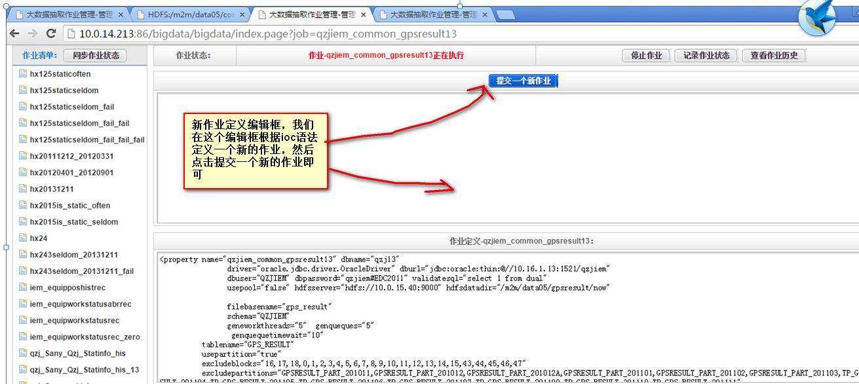

参考章节【2.2.4 执行作业指令】，我们可以管理监控台定义一个新的作业，然后提交并执行

该作业该作业。

### 查看所有作业清单

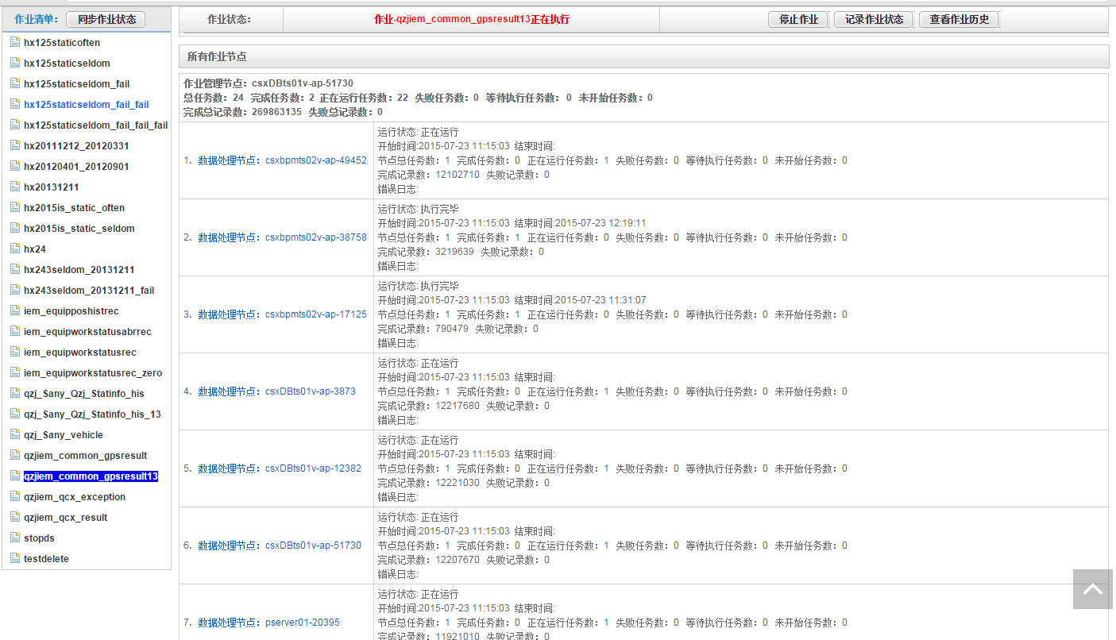

### 查看当前管理节点信息和所有数据处理节点信息



### 查看作业的定义

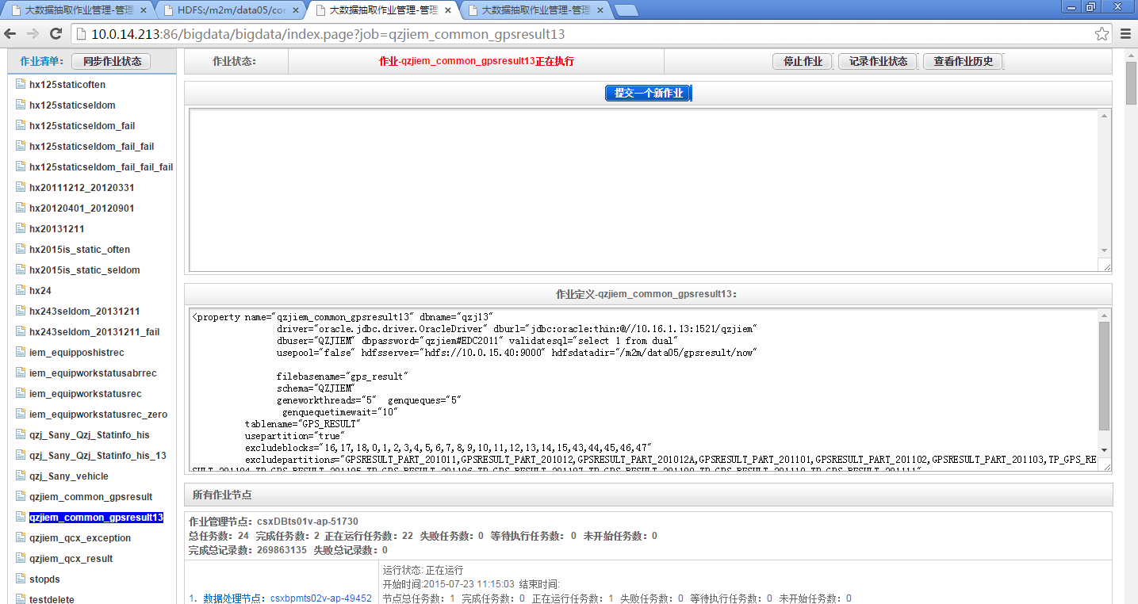

### 查看作业任务统计概况

总任务数：24 完成任务数：2 正在运行任务数：22 失败任务数：0 等待执行任务数： 0 未开始任务数：0

完成总记录数：269863135 失败总记录数：0

完成作业号列表，未执行完作业任务号列表，失败作业号列表：

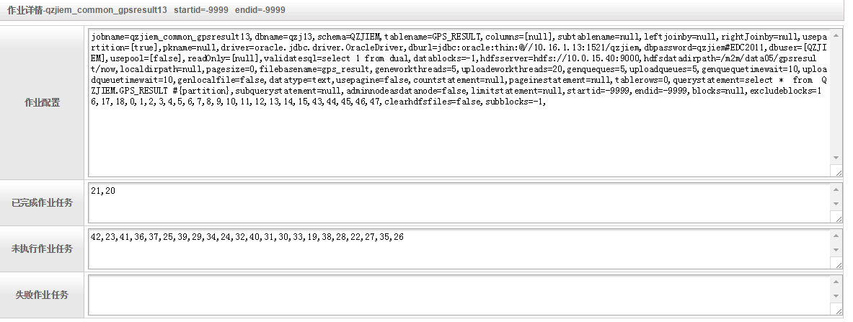

任务统计概况中的已完成作业任务、未执行作业任务、失败作业任务可以作为作业再次执行的参考依据，可有效避免重复执行作业任务、避免数据被重复抽取。如果是强制停止作业，则未执行作业任务不会被清除但是会被加入到失败作业任务队列中，如果是作业任务执行失败，则作业任务将会从未执行作业队列中清除，并且作业会被加入到失败作业任务队列中。作业任务正常完成也会从未执行作业任务队列中清除。我们可以将已完成作业任务清单中的作业号清单作为作业执行指令中exclueblocks参数的值，以便重新执行时排除已经完成的作业任务对应的数据抽取；可以把未执行作业任务或者失败作业任务或者二者结合作为blocks属性的值，以便只执行没有执行过或者未执行成功的作业任务。

### 查看作业在每个数据处理节点上的任务统计概况

运行状态: 正在运行

开始时间:2015-07-23 11:15:03 结束时间:

节点总任务数：1 完成任务数：0 正在运行任务数：1 失败任务数：0 等待执行任务数：0 未开始任务数：0

完成记录数：12102710 失败记录数：0

错误日志:

### 查看作业分配在每个数据处理节点上的作业任务执行状态

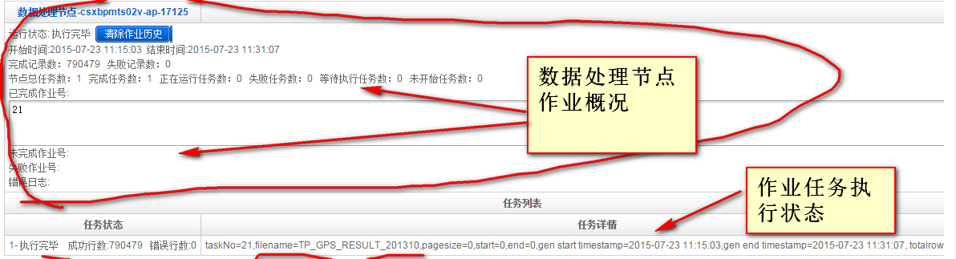

### 查看作业历史记录



# 数据库及HDFS文件存储数据格式说明



## 表及表结构

我们在管理节点使用内置的sqllite数据库来存储作业定义和作业执行记录数据，数据处理节点目前没有使用内置数据。

涉及两张表：jobconfig和jobstatic，结构分别如下：

create table jobconfig (jobname string, jobdef string,PRIMARY KEY (jobname))

create table jobstatic (jobstaticid string,jobname string, jobstatic TEXT,savetime number(10),PRIMARY KEY (jobstaticid))

jobconfig表字段说明：

|  |  |  |  |
| --- | --- | --- | --- |
| 字段名称 | 类型 | 说明 | 为空 |
| jobname | String | 作业名称 | 主键，非空 |
| jobdef | String | 存放作业定义 | 非空 |

Jobstatic表字段说明：

|  |  |  |  |
| --- | --- | --- | --- |
| 字段名称 | 类型 | 说明 | 为空 |
| jobstaticid | String | 作业批次号，作业每次执行都会生成唯一的批次号 | 主键，非空 |
| jobname | String | 作业名称 | 非空 |
| jobstatic | Text | 存放序列化后的作业监控数据 | 非空 |
| savetime | Number | 以long类型记录作业记录保存时间，作业执行过程中可以多次保存作业的状态数据，每次保存时会修改savetime字段 | 非空 |

Sqllite数据文件一般存放在安装目录根目录下：

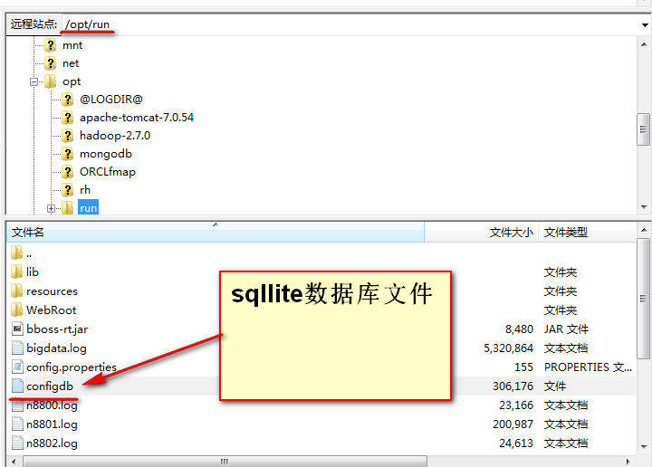

## 内置数据源和作业数据源

内置数据源是用来操作管理节点配置库的数据源，数据源名称固化为” bigdata_conf”,千万注意作业数据源不能使用bigdata_conf作为数据源名称，否则会覆盖内置数据源，导致监控功能不能正常使用。内置数据源连接池最大允许连接数为10。

作业数据源，在数据抽取作业中用来在操作源数据库，用于获取表分区信息、表字段任务开始值和结束值、抽取表数据等操作。每个数据处理节点会根据作业配置配置的数据库地址、驱动、账号信息、是否连接池信息创建作业数据源，如果启用了连接池机制，则会根据作业工作线程数初始化连接池连接最大允许连接数（geneworkthreads+2）

## HDFS存储文件数据格式说明

目前抽取工具内置了两种HDFS存储数据的格式：json和text。采用json时每条记录形成一个json记录，采用text时一条记录占文本文件中的一行。

Json格式样列如下(格式为字段名称：字段值)：

{"ST_LOGINID":"101000021","RE_EN_PID":"0","ST_STATE":"0","ST_LOGINTIME":"2015-8-31 16:05:29","ST_CONNECTTIME":"2015-1-6 15:39:02","ST_UPDATETIME":"2015-8-31 20:08:11","ST_TOTALWKTIME":"2920.93896484375","ST_WKTIME":"3.90472197532654","ST_RMNTIME":"100","ST_BERRORCODE":"0","ST_WERRORCODE":"4","ST_BALMCODE":"0","ST_WALMCODE":"0","ST_GPSSTA":"1","ST_LONGITUDE":"76.307945","ST_LATITUDE":"10.885284","ST_ALTITUDE":"95","ST_VELOCITY":"0","ST_ORIENTATION":"0","ST_SATICUNT":"0","ST_SGNLQ":"0","ST_STEPPOS":"0","ST_ENGV":"992.239929","ST_OILLEV":"25.519062","ST_BATTERYVOL":"27.974016","ST_ERRDEALSTA":"0","ST_CMMCTSCH":"0","ST_UINTRESERV10":"0","ST_UINTRESERV11":"0","ST_UINTRESERV12":"0","ST_UINTRESERV13":"0","ST_UINTRESERV14":"0","ST_UINTRESERV15":"0","ST_UINTRESERV16":"0","ST_UINTRESERV17":"0","ST_UINTRESERV18":"0","ST_UINTRESERV19":"0","ST_UINTRESERV20":"0","ST_UINTRESERV21":"0","ST_UINTRESERV22":"0","ST_UINTRESERV23":"0","ST_UINTRESERV24":"0","ST_UINTRESERV25":"0","ST_UINTRESERV26":"0","ST_UINTRESERV27":"0","ST_UINTRESERV28":"0","ST_UINTRESERV29":"0","ST_UINTRESERV30":"0","ST_UINTRESERV31":"0","ST_UINTRESERV32":"0","ST_FLOATRESERV13":"79.213577","ST_FLOATRESERV14":"0","ST_FLOATRESERV15":"0","ST_FLOATRESERV16":"47.930656","ST_FLOATRESERV17":"0","ST_FLOATRESERV18":"450","ST_FLOATRESERV19":"0","ST_FLOATRESERV20":"0","ST_FLOATRESERV21":"0","ST_FLOATRESERV22":"0","ST_FLOATRESERV23":"0","ST_FLOATRESERV24":"0","ST_FLOATRESERV25":"0","ST_FLOATRESERV26":"0","ST_FLOATRESERV27":"0","ST_FLOATRESERV28":"0","ST_FLOATRESERV29":"0","ST_FLOATRESERV30":"0","ST_FLOATRESERV31":"0","ST_FLOATRESERV32":"0"}

Text格式样列如下（格式为字段名称+#+值+字段名称+#+值+…..+ 字段名称+#+值+字段名称+#+值）：

ST_PID#1616407808#ST_LOGINID#101053878#ST_MA_SERIALNO#11SY013253878#ST_CHECKMARK#20150830000037#ST_STATE#0#ST_LOGINTIME#1440862806000#ST_CONNECTTIME#1420530266000#ST_UPDATETIME#1440863802000#ST_TOTALWKTIME#0#ST_RMNTIME#0#ST_BERRORCODE#0#ST_WERRORCODE#4#ST_BALMCODE#0#ST_WALMCODE#1#ST_LONGITUDE#0#ST_LATITUDE#0#ST_SATICUNT#0#ST_STEPPOS#0#ST_ENGV#0#ST_OILLEV#0#ST_BATTERYVOL#24.928524#ST_FLOATRESERV33#null#ST_FLOATRESERV34#null

数据处理规则：

日期类型数据在hdfs文件中全部转换为long型存储，如果原始日期数据为null则hdfs中存储设置为0

其他类型数据如果为null则直接将值设置为null